TỔNG LIÊN ĐOÀN LAO ĐỘNG VIỆT NAM

**TRƯỜNG ĐẠI HỌC TÔN ĐỨC THẮNG**

**KHOA CÔNG NGHỆ THÔNG TIN**



**LIÊU QUỐC HÀO - 51900064**

**LÊ TẤN KHOA - 51900118**

**TÌM HIỂU VỀ VUE.JS FRAMEWORK VÀ DEMO WEBSITE**

**DỰ ÁN CÔNG NGHỆ THÔNG TIN 1**

**CHUYÊN NGÀNH KỸ THUẬT PHẦN MỀM**

**THÀNH PHỐ HỒ CHÍ MINH, NĂM 2023**TỔNG LIÊN ĐOÀN LAO ĐỘNG VIỆT NAM

**TRƯỜNG ĐẠI HỌC TÔN ĐỨC THẮNG**

**KHOA CÔNG NGHỆ THÔNG TIN**



**LIÊU QUỐC HÀO - 51900064**

**LÊ TẤN KHOA - 51900118**

**TÌM HIỂU VỀ VUE.JS FRAMEWORK VÀ DEMO WEBSITE**

**DỰ ÁN CÔNG NGHỆ THÔNG TIN 1**

**CHUYÊN NGÀNH KỸ THUẬT PHẦN MỀM**

Người hướng dẫn

**Nguyễn Lăng Thanh**

**THÀNH PHỐ HỒ CHÍ MINH, NĂM 2023**

**LỜI CẢM ƠN**

Trước hết, chúng tôi muốn được gửi lời cảm ơn chân thành đến các thầy cô của trường đại học Tôn Đức Thắng, Khoa Công nghệ thông tin, Công ty Cổ phần Tin học – Viễn thông Hàng không (Aits) và anh Nguyễn Lăng Thanh.

Trong khoảng thời gian học tập tại trường chúng tôi đã nhận được rất nhiều sự giúp đỡ từ các thầy cô. Sự truyền đạt kiến thức, cảm hứng và tấm gương sáng từ họ đã góp phần lớn vào sự phát triển của chúng tôi. Các thầy cô không chỉ giảng dạy kiến thức mà còn chia sẻ những bài học quý báu về cuộc sống và câu chuyện ý nghĩa. Kiến thức họ truyền đạt không chỉ giới hạn trong sách giáo trình mà còn mở rộng đến những bài học về cuộc sống. Không những ở trường mà khi còn trong thời gian thực tập, quý công ty và anh Thanh đã tạo điều kiện tốt nhất cho chúng tôi hoàn thành công việc mà không gặp khó khăn gì. Từ tận đáy lòng, chúng tôi xin được gửi gắm lời cảm ơn chần thành nhất đến thầy cô và anh Thanh cũng như quý Công ty Cổ phần Tin học – Viễn thông Hàng không (Aits) đã hướng dẫn chúng tôi trong môn Dự án công nghệ thông tin 1.

Trong quá trình thực tập và hoàn thành dự án, chúng tôi đã không thể tránh khỏi các sai lầm, mong rắng quý thầy cô có thể nhận xét, đóng góp ý kiến để chúng tôi có thể tìm hiểu cũng như rút kinh nghiệm cho những lần sau.

Cuối cùng, chúng tôi xin một lần nữa được gửi lời cảm ơn chân thành và mong muốn điều tốt đẹp nhất cho quý thầy cô, anh Thanh và quý công ty vì đã tạo cơ hội để chúng tôi có thể phát triển bản thân, chuẩn bị cho bước tiến vào cuộc sống sau này.

*TP. Hồ Chí Minh, ngày 07 tháng 10 năm 2023*

*Tác giả*

*(Ký tên và ghi rõ họ tên)*

**CÔNG TRÌNH ĐƯỢC HOÀN THÀNH**

**TẠI TRƯỜNG ĐẠI HỌC TÔN ĐỨC THẮNG**

Chúng tôi xin cam đoan đây là công trình nghiên cứu của riêng chúng tôi và được sự hướng dẫn khoa học của anh Nguyễn Lăng Thanh. Các nội dung nghiên cứu, kết quả trong đề tài này là trung thực và chưa công bố dưới bất kỳ hình thức nào trước đây. Những số liệu trong các bảng biểu phục vụ cho việc phân tích, nhận xét, đánh giá được chính tác giả thu thập từ các nguồn khác nhau có ghi rõ trong phần tài liệu tham khảo.

Ngoài ra, trong Dự án còn sử dụng một số nhận xét, đánh giá cũng như số liệu của các tác giả khác, cơ quan tổ chức khác đều có trích dẫn và chú thích nguồn gốc.

**Nếu phát hiện có bất kỳ sự gian lận nào chúng tôi xin hoàn toàn chịu trách nhiệm về nội dung Dự án của mình**. Trường Đại học Tôn Đức Thắng không liên quan đến những vi phạm tác quyền, bản quyền do chúng tôi gây ra trong quá trình thực hiện (nếu có).

*TP. Hồ Chí Minh, ngày 07 tháng 10 năm 2023*

*Tác giả*

*(Ký tên và ghi rõ họ tên)*

**TÌM HIỂU VỀ VUE.JS FRAMEWORK VÀ DEMO WEBSITE**

**TÓM TẮT**

Vue.js là một framework JavaScript phổ biến và mạnh mẽ, đặc biệt dành cho việc phát triển ứng dụng web hiện đại. Với sự thiết kế linh hoạt, Vue.js cho phép tích hợp dễ dàng vào các dự án hiện có và cung cấp một cách cơ bản để xây dựng giao diện người dùng động và tương tác. Một trong những khía cạnh quan trọng của Vue.js là quản lý dữ liệu thông qua khái niệm "data." Data trong Vue.js là nơi ta định nghĩa và lưu trữ dữ liệu mà ta muốn hiển thị hoặc điều khiển trên giao diện người dùng. Sự thay đổi trong data có thể tự động cập nhật giao diện, giúp ta tạo ra các ứng dụng động.Vue.js cũng hỗ trợ việc chia ứng dụng thành các thành phần nhỏ hơn, gọi là "components." Mỗi component có thể chứa data, methods, và giao diện người dùng riêng biệt. Điều này giúp ta tổ chức mã nguồn của ứng dụng một cách cấu trúc và dễ quản lý. Components có thể được tái sử dụng trong ứng dụng, giúp tăng khả năng bảo trì và phát triển.Methods trong Vue.js là các hàm JavaScript cho phép ta xử lý logic và tương tác với data. Chúng có thể được kích hoạt bởi các sự kiện từ giao diện người dùng, như nhấp chuột hoặc gửi dữ liệu lên máy chủ.Ngoài ra, Vue.js sử dụng các "directives" để thêm các chức năng đặc biệt vào HTML, như lặp qua danh sách, gắn dữ liệu vào các thuộc tính HTML, và lắng nghe sự kiện. Directives giúp ta kiểm soát và điều hướng giao diện người dùng theo cách linh hoạt và tiện lợi. Sau đó, chúng tôi sẽ sử dụng Vue.js để xây dựng một trang web landing page, login và setting page đơn giản để minh họa cách sử dụng framework này trong thực tế.

**MỤC LỤC**

DANH MỤC HÌNH VẼ x

DANH MỤC BẢNG BIỂU xx

DANH MỤC CÁC CHỮ VIẾT TẮT xxi

CHƯƠNG 1. TỔNG QUAN ĐỀ TÀI 1

1.1 Đôi nét về công ty 1

1.1.1 Lĩnh vực hoạt động 1

1.1.2 Tầm nhìn và sứ mệnh 1

1.1.3 Triết lý kinh doanh, giá trị cốt lõi 2

1.2 GIỚI THIỆU VỀ VUE.JS 2

1.2.1 Vue js là gì 2

1.2.2 So sánh giữa vue, angular và react 3

CHƯƠNG 2. CƠ SỞ LÝ THUYẾT 6

2.1 Cách cài đặt vue 6

2.1.1 Cài đặt thông qua CDN 6

2.1.2 Cài đặt vue thông qua vue CLI 6

2.2 Cấu trúc thư mục 9

2.3 Tạo một project vue 12

2.3.1 Vue Instance 12

2.3.2 Root component 12

2.3.3 Đa đối tượng ứng dụng 13

2.4 Template Syntax 13

2.4.1 Định nghĩa template 14

2.4.2 Text interpolation 14

2.5 Directive 14

2.5.1 Định nghĩa directive 14

2.5.2 Các directive trong Vue: 15

2.6 Attribute binding 15

2.6.1 Boolean attribute 15

2.6.2 Dynamically Binding Multiple Attributes 16

2.6.3 Sử dụng biểu thức javascript 16

2.7 Reactivity 17

2.7.1 Định nghĩa 17

2.7.2 Khai báo trạng thái reactive 17

2.8 Computed property 18

2.9 Conditional rendering 20

2.10 List rendering 22

2.10.1 V-for 22

2.10.2 V-for với object 23

2.10.3 V-for với range 24

2.10.4 V-for với template 24

2.10.5 V-for với v-if 25

2.10.6 Duy trì state với key 25

2.10.7 Render với component 26

2.11 Event handling 26

2.11.1 Listening to event 26

2.11.2 Gọi method trong inline handlers 28

2.11.3 Truy cập argument của sự kiện trong inline handlers 28

2.11.4 Key modifiers 29

2.11.5 Các key aliases 29

2.12 Form input bindings 30

2.12.1 V-model 30

2.12.2 Values binding 32

2.13 Lifecycle hooks 33

2.13.1 Định nghĩa 33

2.13.2 Giai đoạn khởi tạo 34

2.13.3 Giai đoạn gắn kết DOM 35

2.13.4 Giai đoạn cập nhật DOM khi dữ liệu thay đổi 35

2.13.5 Giai đoạn hủy instance 36

2.14 Đăng ký component 37

2.14.1 Đăng ký Global 37

2.14.2 Đăng ký local 38

2.15 Routing 38

CHƯƠNG 3. XÂY DỰNG ỨNG DỤNG DEMO 40

3.1 Chuẩn bị cho Project 40

3.1.1 Setup API 40

3.1.2 Setup Vue CLI 42

3.1.3 Thiết kế Frontend 42

3.2 Tạo API cho Vuejs 44

3.2.1 Xây dựng models 44

3.2.2 Xây dựng phương thức trong API Controller 46

3.2.3 Thử nghiệm hoạt động API 49

3.3 Router và routes 50

3.4 Views 51

3.4.1 HomePageView 52

3.4.2 LoginView 54

3.4.3 ContactView 55

3.4.4 ContainerView 60

3.4.5 DestinationView 67

3.4.6 TourPackagesView 73

3.5 Components 79

3.5.1 BackEndView 80

3.5.2 NavbarView 81

3.5.3 HomeSection 83

3.5.4 ContainerSection 84

3.5.5 PackageSection 86

3.5.6 DestinationSection 88

3.5.7 FooterView 89

3.6 Kết quả 91

3.6.1 Màn hình HomePageView 91

3.6.2 Màn hình LoginView 95

3.6.3 Màn hình ContainerView 96

3.6.4 Màn hình TourPackages 97

3.6.5 Màn hình DestinationView 99

3.6.6 Màn hình ContactView 100

CHƯƠNG 4. TỔNG KẾT 102

4.1 Kết quả đạt được 102

4.2 Quá trình thực hiện 102

4.2.1 Tiềm năng và thách thức 102

4.2.2 Phương án khắc phục 103

4.2.3 Định hướng phát triển 103

TÀI LIỆU THAM KHẢO 104

# DANH MỤC HÌNH VẼ

Hình 2‑1 Cài đặt vue trực tiếp từ cdn thông qua script 6

Hình 2‑2 Câu lệnh cài đặt npm 7

Hình 2‑3 Câu lệnh cài đặt vue cli 7

Hình 2‑4 Tạo vue project 7

Hình 2‑5 Bảng tùy chọn 7

Hình 2‑6 Bảng chức năng 8

Hình 2‑7 Chọn version 8

Hình 2‑8 Sử dụng chế độ lịch sử 8

Hình 2‑9 Lưu cài đặt hiện tại 9

Hình 2‑10 Lệnh run project 9

Hình 2‑11 Trang project 9

Hình 2‑12 Cấu trúc thư mục của một vue project 10

Hình 2‑13 Khởi tạo vue instance 12

Hình 2‑14 Import root component 12

Hình 2‑15 Ví dụ về cách tổ chức của các component 13

Hình 2‑16 Các ứng dụng Vue khác nhau trên cùng một trang 13

Hình 2‑17 Thẻ template 14

Hình 2‑18 Cú pháp ria mép 14

Hình 2‑19 In HTML bằng **v-html** 14

Hình 2‑20 v-bind trong html 15

Hình 2‑21 Cú pháp ngắn gọn của v-bind 15

Hình 2‑22 Boolean attribute 16

Hình 2‑23 Javascript object 16

Hình 2‑24 Bind object 16

Hình 2‑25 Biểu thức javascript trong data binding 17

Hình 2‑26 Hàm ref() 17

Hình 2‑27 ref object với .value property 18

Hình 2‑28 Hàm setup khai báo và trả về ref 18

Hình 2‑29 Ví dụ về computed property 19

Hình 2‑30 Render điều kiện với v-if 20

Hình 2‑31 V-else cùng với v-if 20

Hình 2‑32 Render với v-else-if 21

Hình 2‑33 Dùng v-if trên template 21

Hình 2‑34 Render điều kiện bằng v-show 22

Hình 2‑35 Mảng items 22

Hình 2‑36 Dùng v-for để display message trong mảng items 22

Hình 2‑37 Parent scope 23

Hình 2‑38 v-for hỗ trợ alias phụ cho index 23

Hình 2‑39 Object ví dụ tên myObject 23

Hình 2‑40 v-for duyệt qua giá trị của mỗi property trong myObject 23

Hình 2‑41 Giá trị key đại diện cho tên các property 24

Hình 2‑42 Giá trị index đại diện cho vị trí của các property 24

Hình 2‑43 v-for với range từ n đến 10 24

Hình 2‑44 v-for trong template 25

Hình 2‑45 v-for với v-if 25

Hình 2‑46 Thêm key vào cho từng item 26

Hình 2‑47 v-for trên một component 26

Hình 2‑48 Sử dụng prop cho v-for 26

Hình 2‑49 Inline handlers 27

Hình 2‑50 Method handlers 27

Hình 2‑51 Gọi method trong inline handler 28

Hình 2‑52 dùng biến $event hoặc arrow function để truy cập sự kiện DOM 29

Hình 2‑53 Thêm key modifiers cho các sự kiện phím 29

Hình 2‑54 Bắt sự kiện khi phím PageDown được nhấn 29

Hình 2‑55 Sử dụng v-model cho input 30

Hình 2‑56 Trường hợp có nhiều dòng text 30

Hình 2‑57 Trường hợp input là checkbox 30

Hình 2‑58 Bind các checkbox thành một mảng 31

Hình 2‑59 Trường hợp input là radio 31

Hình 2‑60 Trường hợp input là select 32

Hình 2‑61 Nhiều lựa chọn select 32

Hình 2‑62 Các giá trị bind của các thẻ 33

Hình 2‑63 Sơ đồ hoạt động của vue instance 34

Hình 2‑64 beforeCreate và created 35

Hình 2‑65 beforeMount và mounted 35

Hình 2‑66 beforeUpdate và update 36

Hình 2‑67 beforeDestroy 36

Hình 2‑68 destroyed 37

Hình 2‑69 Sử dụng component một cách global 37

Hình 2‑70 Định nghĩa component dưới dạng object 38

Hình 2‑71 Ví dụ về routing trong vue 39

Hình 3‑1 Database và các table 41

Hình 3‑2 Các NuGet Packages 41

Hình 3‑3 Kết nối với database SQL Server 41

Hình 3‑4 Features cho demo 42

Hình 3‑5 Cấu trúc thư mục Models 45

Hình 3‑6 Model Contact 45

Hình 3‑7 Model Container 45

Hình 3‑8 Model Destination 46

Hình 3‑9 Model TourPackages 46

Hình 3‑10 Hàm thực hiện phương thức lấy dữ liệu 47

Hình 3‑11 Hàm thực hiện phương thức đẩy dữ liệu 47

Hình 3‑12 Hàm thực hiện phương thức Sửa dữ liệu 48

Hình 3‑13 Hàm thực hiện phương thức Xóa dữ liệu 48

Hình 3‑14 Hàm thực hiện phương thức đẩy hình ảnh lên và lưu lại 49

Hình 3‑15 Trang web localhost được chạy từ IIS Express 49

Hình 3‑16 Chạy thử phương thức Get trên Postman 50

Hình 3‑17 Routes 51

Hình 3‑18 Cấu trúc thư mục views 52

Hình 3‑19 HomePageView.vue 53

Hình 3‑20 App.vue 54

Hình 3‑21 Template LoginView 54

Hình 3‑22 Script LoginForm 55

Hình 3‑23 Template ContactView 1 56

Hình 3‑24 Template ContactView 2 56

Hình 3‑25 Template ContactView 3 57

Hình 3‑26 Import và khai báo data Contact 58

Hình 3‑27 Methods refreshData của Contact 58

Hình 3‑28 Mounted của Contact 58

Hình 3‑29 Thêm dữ liệu của Contact 59

Hình 3‑30 Sửa dữ liệu của Contact 60

Hình 3‑31 Xóa dữ liệu của Contact 60

Hình 3‑32 Template Container 1 61

Hình 3‑33 Template Container 2 62

Hình 3‑34 Template Container 3 62

Hình 3‑35 Import và khai báo data Container 63

Hình 3‑36 Methods refreshData của Container 64

Hình 3‑37 Mounted của Container 64

Hình 3‑38 Thêm dữ liệu của Container 65

Hình 3‑39 Sửa dữ liệu của Container 66

Hình 3‑40 Xóa dữ liệu của Container 66

Hình 3‑41 Lưu hình ảnh Container 67

Hình 3‑42 Template Destination 1 68

Hình 3‑43 Template Destination 2 68

Hình 3‑44 Template Destination 3 69

Hình 3‑45 Import và khai báo data Destination 70

Hình 3‑46 Methods refreshData của Destination 70

Hình 3‑47 Mounted của Destination 71

Hình 3‑48 Thêm dữ liệu của Destination 71

Hình 3‑49 Sửa dữ liệu của Destination 72

Hình 3‑50 Xóa dữ liệu của Destination 73

Hình 3‑51 Lưu hình ảnh Destination 73

Hình 3‑52 Template TourPackages 1 74

Hình 3‑53 Template TourPackages 2 74

Hình 3‑54 Template TourPackages 3 75

Hình 3‑55 Import và khai báo data TourPackages 76

Hình 3‑56 Methods refreshData của TourPackages 76

Hình 3‑57 Mounted của TourPackages 77

Hình 3‑58 Thêm dữ liệu của TourPackages 77

Hình 3‑59 Sửa dữ liệu của TourPackages 78

Hình 3‑60 Xóa dữ liệu của TourPackages 79

Hình 3‑61 Lưu hình ảnh TourPackages 79

Hình 3‑62 Cấu trúc thư mục components 80

Hình 3‑63 Template BackEndView 81

Hình 3‑64 Template NavbarView 82

Hình 3‑65 Script NavbarView 83

Hình 3‑66 Template HomeSection 84

Hình 3‑67 Template ContainerSection 85

Hình 3‑68 Script ContainerView 86

Hình 3‑69 Template PackageSection 87

Hình 3‑70 Script PackageSection 88

Hình 3‑71 Template DestinationSection 89

Hình 3‑72 Script DestinationSection 89

Hình 3‑73 Template FooterView 90

Hình 3‑74 Script FooterView 91

Hình 3‑75 Phần Navbar và HomeSection 1 92

Hình 3‑76 Phần Navbar và HomeSection 2 92

Hình 3‑77 Phần Navbar và HomeSection 3 93

Hình 3‑78 Phần ContainerSection 93

Hình 3‑79 Phần PackageSection 94

Hình 3‑80 Phần DestinationSection 1 94

Hình 3‑81 Phần DestinationSection 2 95

Hình 3‑82 Phần Footer 95

Hình 3‑83 Màn hình Login 96

Hình 3‑84 Màn hình ContactView 96

Hình 3‑85 Thêm Container 97

Hình 3‑86 Sửa Container 97

Hình 3‑87 Màn hình Tour Packages 98

Hình 3‑88 Thêm Tour Packages 98

Hình 3‑89 Sửa Tour Packages 99

Hình 3‑90 Màn hình Destination 99

Hình 3‑91 Thêm Destination 100

Hình 3‑92 Sửa Destination 100

Hình 3‑93 Màn hình ContactView 100

Hình 3‑94 Thêm Contact 101

Hình 3‑95 Sửa Contact 101

# DANH MỤC BẢNG BIỂU

Bảng 1 Bảng so sánh 5

Bảng 2 Cấu trúc thư mục của Vue 12

# DANH MỤC CÁC CHỮ VIẾT TẮT

|  |  |
| --- | --- |
| DOM | Document Object Model |
| SFC | Single file component |
| SPA | Single-Page Appilacation |
| SSR | Server-side rendering |
| CDN | Content delivery network |

# TỔNG QUAN ĐỀ TÀI

## Đôi nét về công ty

Công ty Cổ phần Tin học - Viễn thông Hàng không AITS được thành lập ngày 11/11/2008 có tiền thân là Trung tâm Thống kê và Tin học hàng không/Tổng Công ty Hàng không Việt Nam tự hào nằm trong chuỗi dịch vụ vận tải Hàng không chất lượng 4 sao của Tổng Công ty Hàng không Việt Nam, Aits ngày càng khẳng định vị thế cạnh tranh với hai mảng sản phẩm dịch vụ trọng yếu: Dịch vụ Công nghệ thông tin - Viễn thông và Phân tích - Xử lý dữ liệu

Mô hình là Công ty Cổ phần mới (một trong những đơn vị đầu tiên tiến hành Cổ phần mới) với sự tham gia của 03 Cổ đông sáng lập

* + TCT Hàng không Việt Nam (VNA), tham gia góp vốn với 36% VĐL (bằng tiền mặt, tài sản và nguồn lực); với hơn 200 cán bộ công nhân viên từ TTTK và THHK tham gia;
  + Tập đoàn Bưu chinh Viễn thông Việt Nam (VNPT), tham gia góp 22% VĐL
  + Công ty Cổ phần Tập đoàn HiPT, tham gia góp 20% VĐL

### Lĩnh vực hoạt động

Hiện tại AITS đã đóng trên nhiều lĩnh vực khác nhau như:

* Hàng không
* Tài chính ngân hàng
* Y tế
* Giáo dục
* Doanh nghiệp sản xuất
* Quốc phòng

### Tầm nhìn và sứ mệnh

**Tầm nhìn**

* + Tương lai số trong lĩnh vực Hàng không, Du lịch và Lữ hành;
  + Dẫn đầu về Ứng dụng công nghệ số; cung cấp SPDV công nghệ số trong lĩnh vực Hàng không, Du lịch và Lữ hành trong Khu vực.

**Sứ mệnh**

* + Cung cấp các sản phẩm, dịch vụ số; công nghệ thông tin - viễn thông; xử lý dữ liệu tốt nhất cho khách hàng nói chung và Tổng Công ty Hàng không Việt Nam nói riêng;
  + Đồng hành cùng khách hàng, trở thành đối tác tin cậy và phát triển bền vững;
  + Cân đối, hài hòa lợi ích chung của Công ty, Khách hàng, Cổ đông, Người lao động và Xã hội.

### Triết lý kinh doanh, giá trị cốt lõi

* + Phương châm về quản trị: chia sẻ, trách nhiệm, giao quyền và công bằng.
  + Giá trị cốt lõi:
    - Tin cậy, an toàn, chất lượng, hiệu quả;
    - Khách hàng là trung tâm;
    - Người lao động là tài sản; đúng người, đúng việc là quý giá nhất;
    - Công nghệ số và xử lý dữ liệu là sống còn.
  + Giá trị về tính cách:
    - Làm việc chăm chỉ và nhiệt huyết;
    - Thái độ tích cực, chuyên nghiệp và tinh thần tập thể;
    - Tư duy sáng tạo;
    - Hướng tới: Minh bạch – Cởi mở - Sáng tạo – Đổi mới.

## GIỚI THIỆU VỀ VUE.JS

### Vue js là gì

Vue.js, viết tắt là Vue (phát âm /vjuː/ tương tự như "view" trong tiếng Anh), là một framework linh hoạt được sử dụng để xây dựng giao diện người dùng. Khác với các framework monolithic, Vue được thiết kế với mục tiêu khuyến khích phát triển ứng dụng theo từng bước. Khi bạn tạo lớp giao diện (view layer), bạn chỉ cần sử dụng thư viện lõi (core library) của Vue, nó dễ học và dễ tích hợp với các thư viện hoặc dự án khác. Đồng thời, kết hợp với các kỹ thuật hiện đại như SFC (single file components) và các thư viện hỗ trợ, Vue cũng có khả năng đáp ứng dễ dàng các yêu cầu xây dựng ứng dụng một trang (SPA - Single-Page Applications) có độ phức tạp cao hơn nhiều.

Vue là một framework và hệ sinh thái bao gồm hầu hết các tính năng phổ biến cần thiết cho việc phát triển ứng dụng trang web. Tuy nhiên, web thường rất đa dạng - những ứng dụng chúng ta xây dựng có thể thay đổi rất nhiều về hình thức và quy mô. Với ý đó, Vue đã được thiết kế để linh hoạt và có thể áp dụng một cách từng bước tùy theo nhu cầu cụ thể. Tùy thuộc vào trường hợp sử dụng cụ thể, Vue có thể được sử dụng theo nhiều cách khác nhau:

* Cải thiện trang HTML tĩnh mà không cần bước xây dựng phức tạp.
* Nhúng Vue như các thành phần Web trên bất kỳ trang web nào.
* Tạo các ứng dụng Một Trang (Single-Page Application - SPA).
* Sử dụng cho Fullstack hoặc Server-Side Rendering (SSR).
* Tận dụng cho mô hình Jamstack hoặc Tạo Trang Tĩnh (SSG).
* Đối tượng của Vue có thể là trang web trên máy tính, di động, WebGL, và thậm chí trên terminal.

### So sánh giữa vue, angular và react

Sau đây là bảng so sánh giữa 3 framework được sử dụng nhiều nhất trong nền tảng xây dựng web

|  |  |  |  |
| --- | --- | --- | --- |
| **Đặc điểm** | **Vue** | **Angular** | **React** |
| Kiến Trúc | Mô hình kiến trúc MVC | Component-based | Component-based |
| Kích Thước (minified) | Khoảng 58.8 KB (Vue 2.4.2) | Khoảng 566 KB (Angular 6) | Khoảng 100 KB (React) |
| Tốc Độ Render | Tốt | Tốt (với Angular Ahead-of-Time) | Tốt |
| Two-Way Binding | Có | Có | Không (Data flow từ cha về con) |
| Server-Side Rendering (SSR) | Không | Có (Angular Universal) | Có (Có hỗ trợ SSR) |
| Dev Tools | Có Dev Tool Browser Extension | Có | Có Dev Tool Browser Extension |
| Tài Liệu | Có tiếng Trung chủ yếu | Tiếng Anh | Tiếng Anh |
| Dễ Học | Dễ tiếp cận cho developer markup | Mức độ khó cao | Dễ học cơ bản, có thách thức nếu đào sâu |
| Cộng Đồng | Mạnh ở Trung Quốc | Lớn và toàn cầu | Lớn và toàn cầu |
| Tích Hợp Với Các Framework Khác | Có | Có (Angular Elements) | Có |
| Linh Hoạt | Đủ linh hoạt | Linh hoạt | Linh hoạt |
| Quản Lý Dự Án Lớn | Có thể gây tranh chấp | Có thể mất thời gian | Có thể phức tạp |
| **Đặc điểm** | **Vue** | **Angular** | **React** |
| JSX | Không | Không | Có (Cú pháp kết hợp HTML và JS) |
| Hỗ Trợ Cộng Đồng Và Công Cụ Bên Ngoài | Được hỗ trợ bởi cộng đồng mạnh ở Trung Quốc và cộng đồng toàn cầu phổ biến | Có nhiều công cụ và thư viện, tài liệu phong phú | Có nhiều công cụ và thư viện, cộng đồng lớn |
| Hỗ Trợ Chuyển Đổi Từ Phiên Bản Cũ | Có | Khó khả thi (AngularJS sang Angular) | Có |

Bảng Bảng so sánh

# CƠ SỞ LÝ THUYẾT

## Cách cài đặt vue

### Cài đặt thông qua CDN

Ta có thể cài đặt vue trực tiếp từ cdn thông qua thẻ script



Hình ‑ Cài đặt vue trực tiếp từ cdn thông qua script

Ở đây chúng tôi đang sử dụng unpkg, nhưng bạn cũng có thể sử dụng bất kỳ CDN nào cung cấp các gói npm, ví dụ như jsdelivr hoặc cdnjs. Tất nhiên, bạn cũng có thể tải tệp này và tự mình phục vụ nó.

### Cài đặt vue thông qua vue CLI

**Vue CLI là gì**

Vue CLI là một hệ thống đầy đủ giúp bạn phát triển ứng dụng Vue.js một cách nhanh chóng và dễ dàng. Nó cung cấp:

* Công cụ tạo cơ bản cho dự án thông qua @vue/cli.
* Một phần mềm chạy thời gian (@vue/cli-service) có những tính năng sau:
* Có thể nâng cấp lên phiên bản mới.
* Sử dụng webpack với cấu hình mặc định hợp lý.
* Có thể tùy chỉnh thông qua tệp cấu hình trong dự án.
* Dễ dàng mở rộng thông qua các plugin.
* Một bộ sưu tập các plugin chính thức tích hợp các công cụ tốt nhất trong hệ thống phát triển ứng dụng web.
* Giao diện đồ họa đầy đủ để tạo và quản lý các dự án Vue.js.

**Câu lệnh cài đặt**

Trước tiên, để có thể khởi tạo project, ta cần phải đảm bảo là đã cài đặt sẵn nodejs và npm trước khi cài vue. Bạn có thể cài đặt nodejs ở trang chính thức của nodejs, sau khi cài đặt thì tiếp đến là cài đặt npm thông qua câu lệnh

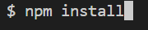

Hình ‑ Câu lệnh cài đặt npm

Cài đặt vue cli bằng câu lệnh sau

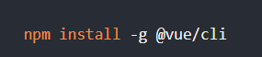

Hình ‑ Câu lệnh cài đặt vue cli

Tiếp đến, để tạo một project ta gõ lệnh “vue create <tên project của bạn>”

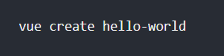

Hình ‑ Tạo vue project

Ta có 2 lựa chọn như hình, lựa chọn 1 là cài đặt mặc định gồm cài đặt babel và eslint, lựa chọn 2 để tự chọn các tính năng

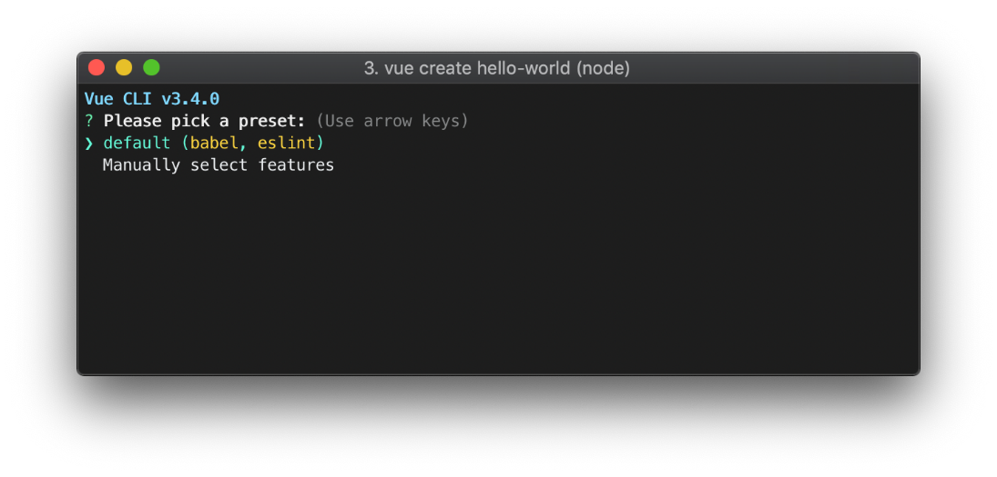

Hình ‑ Bảng tùy chọn

Sau khi chọn lựa chọn 2, bảng tính năng sẽ hiện ra

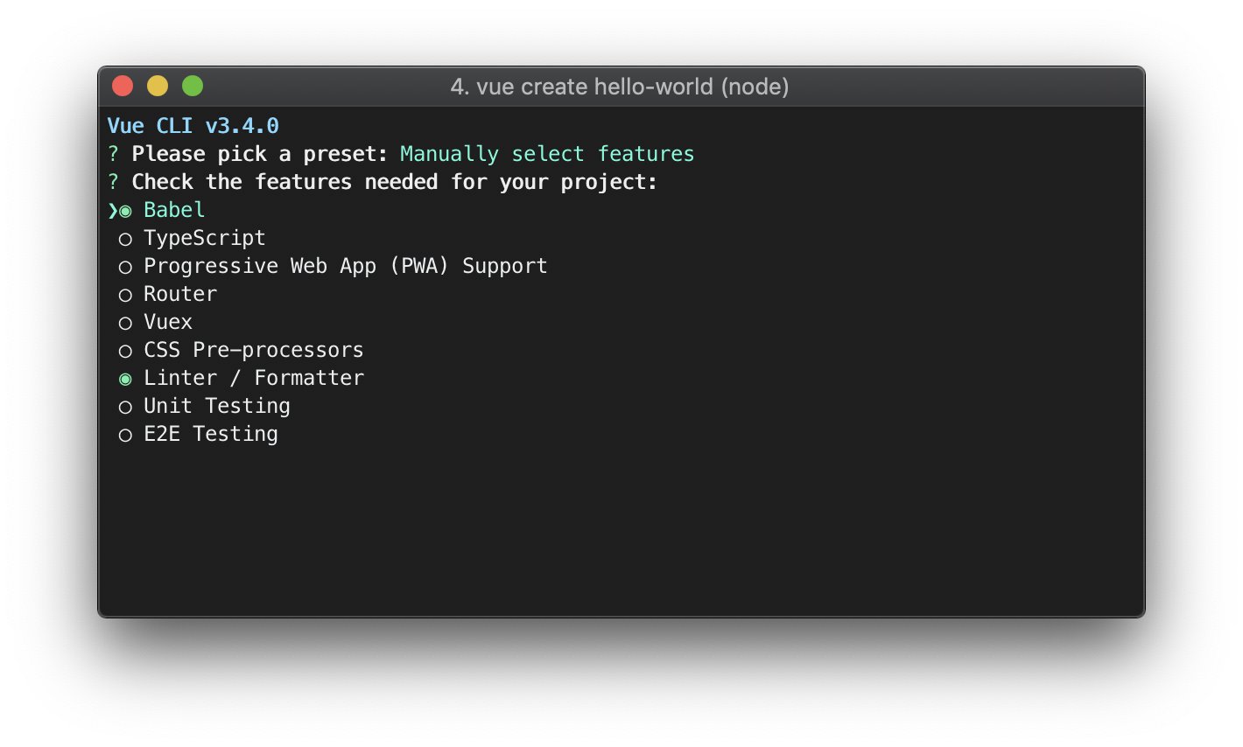

Hình ‑ Bảng chức năng

Bỏ chọn option Linter và chọn Babel và router

Chọn 3.x tương đương với phiên bản 3

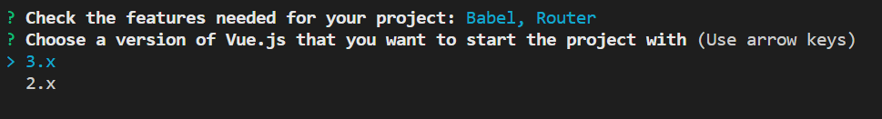

Hình ‑ Chọn version

Gõ n cho phần sử dụng chế độ lịch sử router

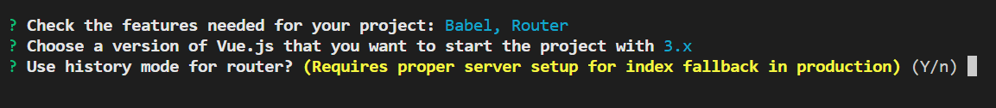

Hình ‑ Sử dụng chế độ lịch sử

Chọn lựa chọn đầu tiên

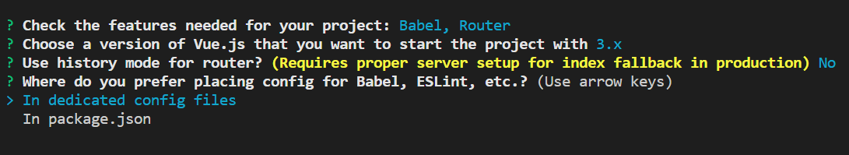

Tiếp tục gõ n

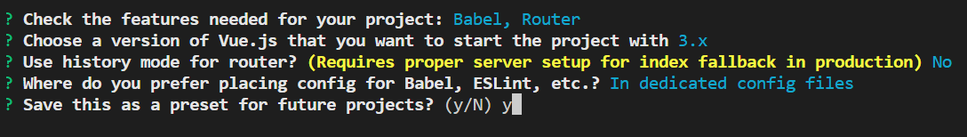

Hình ‑ Lưu cài đặt hiện tại

Để run project, ta chuyển vào thư mục project và gõ lệnh sau

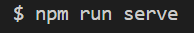

Hình ‑ Lệnh run project

Ta đi đến đường dẫn hiện trên terminal và trang project của ta sẽ hiện ra

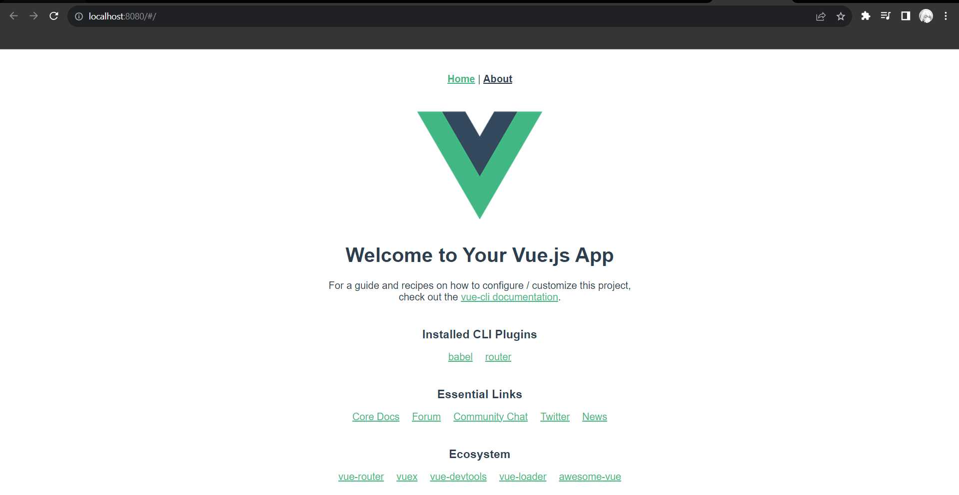

Hình ‑ Trang project

## Cấu trúc thư mục

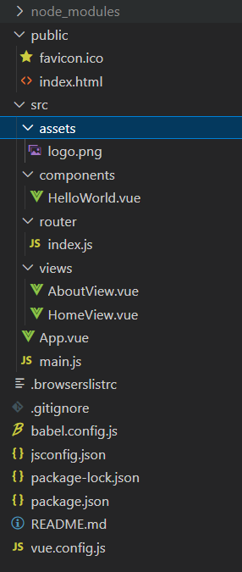

Hình ‑ Cấu trúc thư mục của một vue project

|  |  |
| --- | --- |
| **Thành phần** | **Mô tả** |
| Node_modules | Chứa các dependencies và các package cần thiết cho folder dự án vue. |
| public | Folder này chứa các tài nguyên tĩnh gồm các file HTML, hình ảnh, font,… để phục vụ cho phía client. |
| src | Chứa hầu hết các file code bao gồm cả các thư mục nhỏ của các thành phần khác nhau của một project vue. |
| assets | Chứa các assets tĩnh như hình ảnh, font, các file CSS. |
| components | Chứa các file có đuôi “.vue” gồm template, script và style cho từng component. |
| views | Chứa các components đại diện cho các trang khác nhau hoặc các section khác nhau trong ứng dụng của bạn. |
| router | Định nghĩa route trên ứng dựng của bạn, dùng để chiếu tới các components. |
| App.vue | Là root vue component để render các component khác. |
| main.js | File js làm điểm đầu vào của ứng dụng. Nó khởi tạo vue và gắn root component vào DOM. |
| vue.config.js | Dùng để điều chỉnh vue project. Ta có thể tùy ý điều chỉ các lựa chọn build. |
| package.json | Chứa các metadata cũng như các dependencies. Nó cũng có thể được dùng để chứa các development task như chạy server, chạy test,… |
| package-lock.json | Dùng để khóa chặt các phiên bản cụ thể của tất cả các dependencies của project, đảm bảo rằng cùng một phiên bản được cài đặt đồng nhất trên các môi trường phát triển khác nhau. |
| README.md | File tài liệu chứa thông tin về project. |
| .**gitignore** | Dùng để nêu rõ nhưng file nào cần được bỏ qua bởi Git. |
| **Thành phần** | **Mô tả** |
| jsconfig.json | Là một json file dùng để điều chỉnh javascript project |
| babel.config.js | File js dùng để chuyển các code JavaScript mới thành các phiên bản cũ hơn để có thể tương thích với nhiều trình duyệt hơn. |

Bảng Cấu trúc thư mục của Vue

## Tạo một project vue

### Vue Instance

Mỗi ứng dựng vue đều được khởi động bằng việc tạo vue instance với hàm createApp

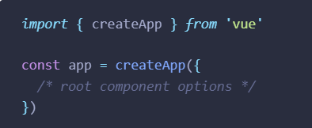

Hình ‑ Khởi tạo vue instance

### Root component

Đối tượng mà chúng ta truyền vào createApp là một component. Mỗi ứng dụng cần có một “root component” để chứa các component khác, hay còn được gọi là các component con.

Nếu ta dùng các componets dạng single-file, ta sẽ improt root component từ một file khác.

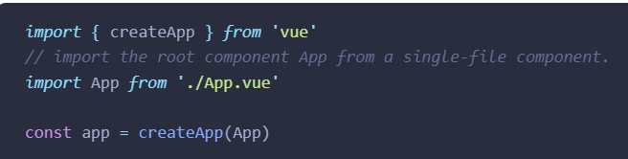

Hình ‑ Import root component

Các ứng dụng thực tế được bố trí, sắp xếp thành các component dạng cây lồng vào nhau và mang tính sử dụng nhiều lần. Ví dụ, một cây component của một ứng dụng Todo sẽ trong giống như sau:

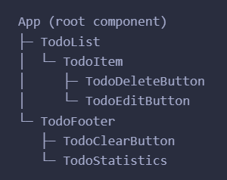

Hình ‑ Ví dụ về cách tổ chức của các component

### Đa đối tượng ứng dụng

Ta không bị giới hạn bởi chỉ một instance trong cùng một trang. API createApp cho phép nhiều ứng dụng Vue được tồn tại cùng nhau trên một trang, mỗi ứng dựng sẽ có các phạm vi truy cập khác nhau, cài đặt khác nhau và global assets khác nhau

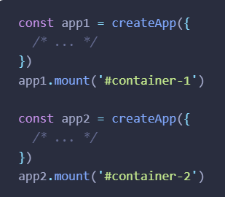

Hình ‑ Các ứng dụng Vue khác nhau trên cùng một trang

## Template Syntax

### Định nghĩa template

Vue.js sử dụng một cú pháp template dựa trên HTML, cho phép bạn ràng buộc (bind) một cách minh bạch cấu trúc DOM được render với dữ liệu của đối tượng Vue bên dưới. Tất cả các template của Vue đều là code HTML hợp lệ và có thể được parse bởi các trình duyệt và parser chuẩn.

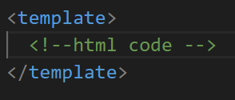

Hình ‑ Thẻ template

### Text interpolation

Một trong những hình thức ràng buộc dữ liệu, hình thức đơn giản nhất chỉnh là text interpolation (nội suy) sử dụng cú pháp “ria mép” (đôi dấu ngoặc nhọn).

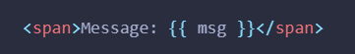

Hình ‑ Cú pháp ria mép

Tag ria mép sẽ được thay thể bởi giá trị của biến msg bởi component instance tương ứng. Nó cũng sẽ được cập nhật mới mỗi khi giá trị của msg thay đổi.

## Directive

Cú pháp ria mép biến dữ liệu thành dạng text, không phải HTML. Để có thể in ra HTML, ta cần sử dụng **v-html** directive.

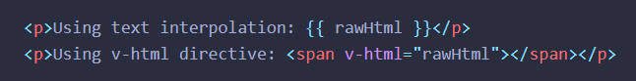

Hình ‑ In HTML bằng **v-html**

### Định nghĩa directive

Directives là các thuộc tính đặc biệt bắt đầu bằng tiền tố v- được cung cấp bởi Vue, chúng áp dụng các hiệu ứng phụ vào DOM khi giá trị biểu thức thay đổi.

### Các directive trong Vue:

* V-bind: lấy dữ liệu và hiển thị ra template
* V-on: lắng nghe sự kiện từ DOM và chạy javascript code khi những sự kiện được kích hoạt
* V-if: kiểm tra điều kiện trước khi hiển thị
* V-show: hiển thị tất cả không cần điều kiện
* V-model: tạo ràng buộc giữa form input và trạng thái sử dụng
* V-for: render danh sách các item

## Attribute binding

Cú pháp ria mép không thể dùng trong HTML, thay vào đó ta sẽ dùng v-bind directive

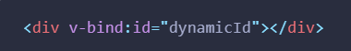

Hình ‑ v-bind trong html

v-bind directive sẽ làm cho id thuộc tính của thẻ div đồng nhất với dynamicId của component. Nếu như giá trị được ràng buộc là null hoặc undefined, thì thuộc tính đó sẽ được loại bỏ khỏi element đã được rendered.

Bởi vì v-bind được sử dụng rất nhiều nên nó có cú pháp ngắn hơn bằng cách chỉ cần thêm “:” trước thuộc tính cần được ràng buộc.

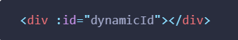

Hình ‑ Cú pháp ngắn gọn của v-bind

### Boolean attribute

Boolean attributes là các thuộc tính biểu thị giá trị True hoặc False bởi sự hiện diện của chúng trên một element như disabled, các thuộc tính này sẽ được bỏ đi khi biểu thức được tính toán trả về kết quả sai.



Hình ‑ Boolean attribute

### Dynamically Binding Multiple Attributes

Nếu ta có một javascript object thể hiện nhiều thuộc tính như sau:

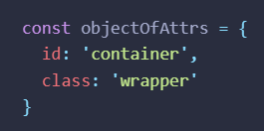

Hình ‑ Javascript object

Ta có thể bind chúng thành một element bằng cách sử dụng v-bind.

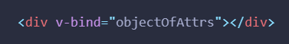

Hình ‑ Bind object

### Sử dụng biểu thức javascript

Vue hỗ trợ các biểu thức javascript trong data binding.

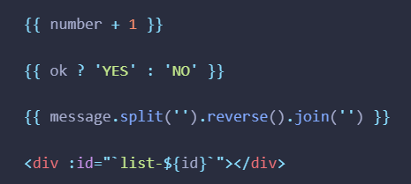

Hình ‑ Biểu thức javascript trong data binding

Các biểu thức này sẽ được hiểu là javascript ở trong data scope của component instance hiện hữu. Ở trong vue template, các biểu thức này có thể được dùng ở các vị trí sau:

* Trong cú pháp ria mép
* Ở giá của các thuộc tính thuộc các vue directive bất kỳ.

## Reactivity

### Định nghĩa

Reactivity là một mẫu hình trong lập trình cho phép chúng ta thích nghi với những thay đổi theo một cách tường minh.

### Khai báo trạng thái reactive

Trong composition API, ta sử dụng hàm ref() để khai báo trạng thái reactive.

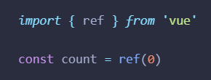

Hình ‑ Hàm ref()

Hàm ref() nhận một arguement và trả về nó được bao bọc bởi một ref object với .value property.

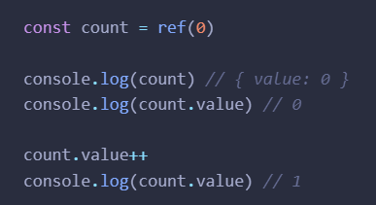

Hình ‑ ref object với .value property

Để có thể truy cập ref vào trong template của một component, khai báo và trả về chúng từ hàm setup() của component đó:

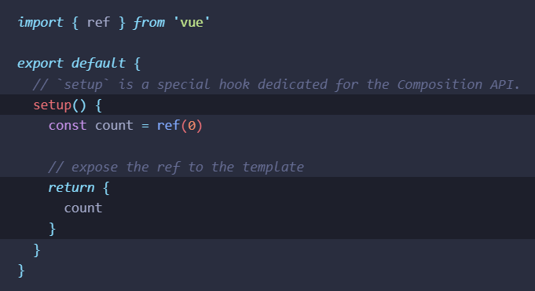

Hình ‑ Hàm setup khai báo và trả về ref

## Computed property

Các biểu thức lồng trong template rất tiện lợi nhưng chỉ với các phép tính đơn giản. Với các phép tính hoặc logic phức tạp ta sẽ dùng đến computed property.

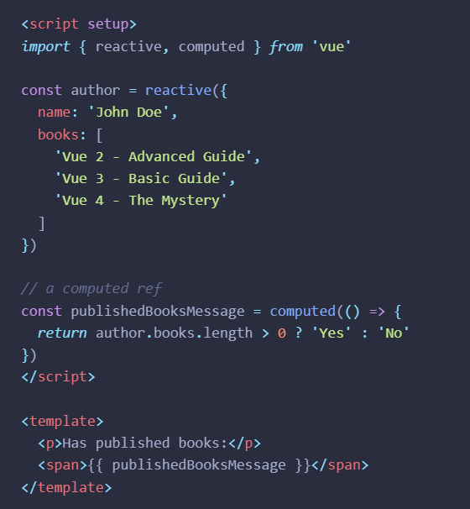

Hình ‑ Ví dụ về computed property

Ở ví dụ này ta khai báo một computed property mang tên

publishedBooksMessage. Hàm computed() được liệu trước truyền vào là một hàm getter và giá trị được trả về là một computed ref. Tương tự như một ref thông thường, ta có thể truy cập kết quả đã được tính toán thông qua publishedBooksMessage.value.

Một computed property tự động dò các reactive dependencies. Vue đã biết được sự tính toán của publishedBooksMessage phụ thuộc vào author.books. Vậy nên Vue sẽ cập nhật bất kỳ binding nào phụ thuộc vào publishedBooksMessage khi author.books có sự thay đổi.

## Conditional rendering

***V-if***

Directive v-if được dùng để render một block dựa trên điều kiện. Block này chỉ được render chỉ khi biểu thức của directive trả về một giá trị true.

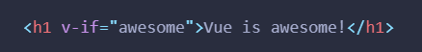

Hình ‑ Render điều kiện với v-if

***V-else***

Ta cũng có thể dùng directive v-else để biểu thị một “else block” cho v-if.

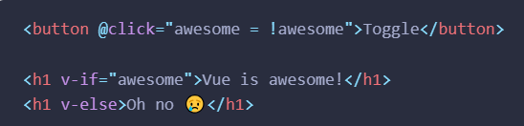

Hình ‑ V-else cùng với v-if

v-else cần phải cần phải được đặt theo sau v-if hoặc v-else-if element không thì nó sẽ không được nhận diện được.

***V-else if***

v-else-if được sử dụng như một “else if block” cho v-if. Ta cũng có thể sử dụng chúng liên tục với nhau.

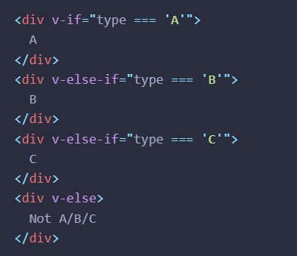

Hình ‑ Render với v-else-if

Tương tự với v-else, v-else-if cũng phải được đặt theo sau một v-if hoặc một v-else-if element khác.

***V-if trên một template***

Trong trường hợp này ta có thể sử dụng v-if trên một template element, cái mà có thể được sử dụng như một wrapper vô hình. Kết quả render cuối cùng sẽ không gồm thẻ <template>.

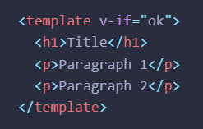

Hình ‑ Dùng v-if trên template

***V-show***

Một lựa chọn khác để có thể hiển thị một element dựa trên điều kiện là v-show directive.

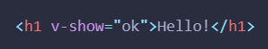

Hình ‑ Render điều kiện bằng v-show

Sự khác biệt ở đây chính là element với v-show sẽ luôn được luôn được render và giữ trong DOM, v-show chi toggle đến display property của CSS của element đó.

## List rendering

### V-for

Ta có thể dùng v-for directive để render một list các items dựa trên một mảng. v-for directive đòi hỏi một syntax đặc biệt trong dạng item trong items, với items là mảng source dữ liệu và item là một alias cho mảng element đang được duyệt.

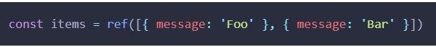

Hình ‑ Mảng items

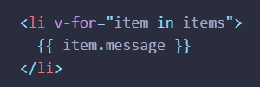

Hình ‑ Dùng v-for để display message trong mảng items

Ở trong scope v-for, các biểu thức của template đã có thể truy cập tới tất cả các parent scope properties. Hơn nữa, v-for đồng thời hỗ trợ một alias phụ thứ hai cho index của item hiện hữu.

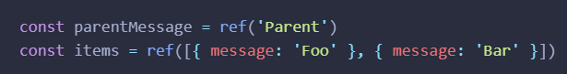

Hình ‑ Parent scope

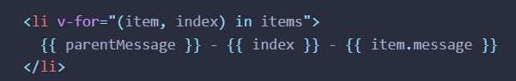

Hình ‑ v-for hỗ trợ alias phụ cho index

### V-for với object

Ta cũng có thể dùng v-for để duyệt qua các các property của một object. Thứ tự duyệt sẽ được dựa trên kết quả việc gọi Object.keys() trên object đó.

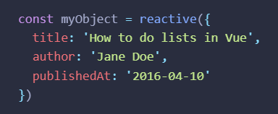

Hình ‑ Object ví dụ tên myObject

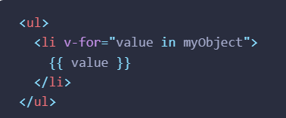

Hình ‑ v-for duyệt qua giá trị của mỗi property trong myObject

Ta cũng có thể thêm một alias thứ hai (còn được gọi là key) đại diện cho tên của các property.

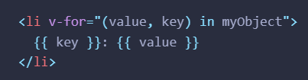

Hình ‑ Giá trị key đại diện cho tên các property

Và ta cũng có thể thêm một giá trị đại diện cho vị trí của các property trong object đó.

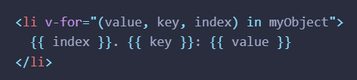

Hình ‑ Giá trị index đại diện cho vị trí của các property

### V-for với range

v-for cũng có thể nhận vào một số nguyên. Nó sẽ lặp lại template n lần dựa trên khoảng từ 1 đến n

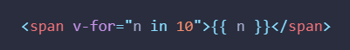

Hình ‑ v-for với range từ n đến 10

### V-for với template

Tương tự với v-if, ta cũng có thể sử dụng thẻ template với v-for để render một block gồm nhiều element.

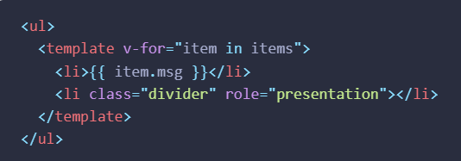

Hình ‑ v-for trong template

### V-for với v-if

Khi chúng cùng tồn tại trong một node, v-if có độ ưu tiên cao hơn v-for. Có nghĩa là điều kiện v-if sẽ không thể nào truy cập đến các biến từ scope của v-for. Điều này có thể được khắc phục bằng việc đặt v-for vào một thẻ template.

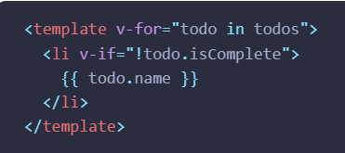

Hình ‑ v-for với v-if

### Duy trì state với key

Khi vue đang cập nhật một list các element được render với v-for, vue sẽ mặc định dùng “in-place patch”. Khi thứ tự của các phần tử trong mảng thay đổi, Vue sẽ cập nhật lại giá trị trên các phần tử DOM để đảm bảo rằng chúng hiển thị đúng vị trí của mình trong thứ tự mới, thay vì di chuyển chúng đến các vị trí mới.

Chế độ mặc định chỉ phù hợp khi kết quả render của một list không phụ thuộc vào state của component con hoặc state tạm thời của DOM (chẳng hạn như giá trị từ input).

Để vue có thể thăm dò từng node riêng biệt và tái sử dụng các element có sẵn, ta cung cấp một thuộc tính key độc nhất cho từng item.

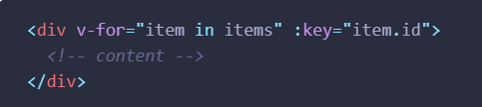

Hình ‑ Thêm key vào cho từng item

### Render với component

Ta có thể sử dụng v-for trực tiếp và key trên một component.



Hình ‑ v-for trên một component

Tuy nhiên, data sẽ không được truyền vào component một cách tự động do các component có các scope riêng biệt của chúng. Để có thể truyền các data đã được duyệt vào component, ta nên sử dụng prop.

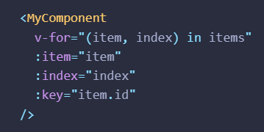

Hình ‑ Sử dụng prop cho v-for

## Event handling

### Listening to event

Ta có thể sử dụng v-one directive (rút gọn bằng @) để có thể bắt các sự kiện DOM và thực thi javascript khi chúng được khởi động. Giá trị handler có thể được sử dụng trong 2 cách sau:

* **Inline handlers**: inline javascript được thực thi khi sự kiện được khởi động (tương tự như onClick).

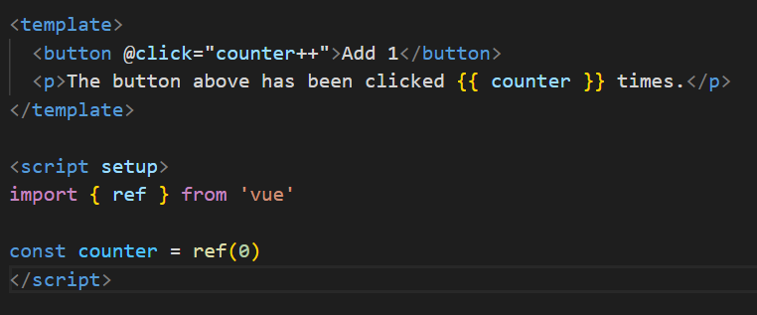

Hình ‑ Inline handlers

* **Method handlers**: làm một property hoặc đường dẫn chỉ vào method được định nghĩa trên một component.

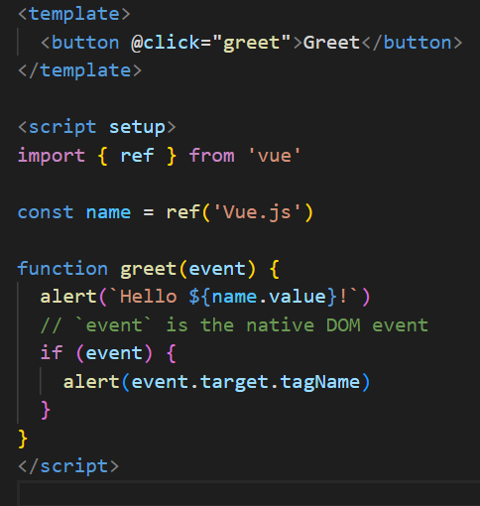

Hình ‑ Method handlers

### Gọi method trong inline handlers

Thay vì trực tiếp bind tới một method name, ta cũng có thể gọi method trong một inline handler. Điều này sẽ giúp ta truyền custom arguments của method thay vì một sự kiện bình thường.

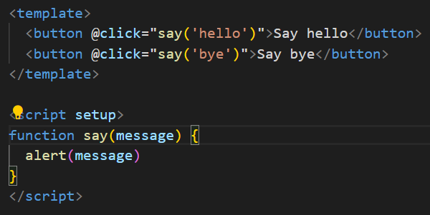

Hình ‑ Gọi method trong inline handler

### Truy cập argument của sự kiện trong inline handlers

Ta có thể truy cập vào sự kiện DOM gốc trong một inline handler bằng cách truyền nó vào một method thông qua biến $event, hoặc sử dụng một arrow function

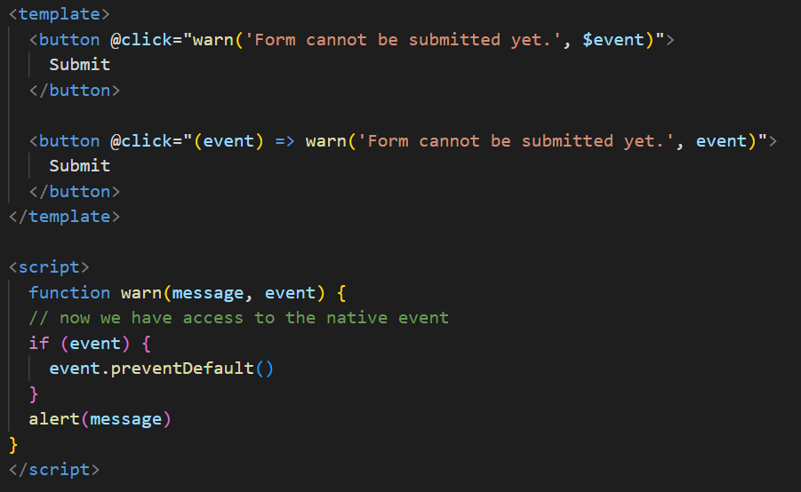

Hình ‑ dùng biến $event hoặc arrow function để truy cập sự kiện DOM

### Key modifiers

Khi bắt các sự kiện bàn phím, ta thường sẽ cần kiểm tra phím cụ thể. Vue cho phép ta thêm các key modifiers cho v-on hoặc @ khi bắt các sự kiện phím.

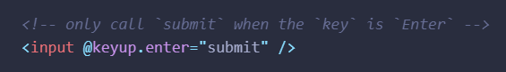

Hình ‑ Thêm key modifiers cho các sự kiện phím

Ta có thể sử dụng trực tiếp bất cứ tên phím hợp lệ nào thông qua

KeyboardEvent.key như một modifiers bằng cách chuyển chúng về dạng kebab-case.

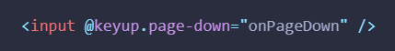

Hình ‑ Bắt sự kiện khi phím PageDown được nhấn

### Các key aliases

Vue cung cấp các keys thường được sử dụng nhiều nhất:

* .enter
* .tab
* .delete (bắt cả hai phím “delete” và “backspace”)
* .esc
* .space
* .up
* .down
* .left
* .right

## Form input bindings

### V-model

Chúng ta có thể sử dụng directive v-model trong Vue.js để thiết lập một kết nối hai chiều giữa các phần tử form input và textarea với dữ liệu trong ứng dụng. Vue.js sẽ tự động quản lý việc cập nhật dữ liệu này, sử dụng cách phù hợp dựa trên loại của phần tử input. Điều này giúp tạo ra một cơ chế linh hoạt cho việc cập nhật dữ liệu dựa trên sự tương tác của người dùng. Về mặt cú pháp, v-model được gọi là "syntax sugar" vì nó giúp viết code ngắn gọn hơn và tự động xử lý nhiều trường hợp đặc biệt, giúp tăng hiệu suất trong việc quản lý trạng thái của ứng dụng.

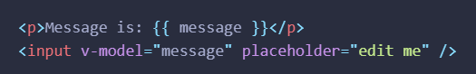

Hình ‑ Sử dụng v-model cho input

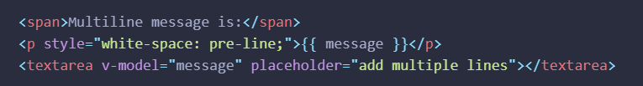

Hình ‑ Trường hợp có nhiều dòng text

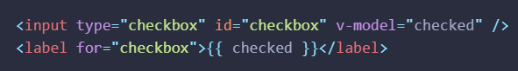

Hình ‑ Trường hợp input là checkbox

Ta cũng có thể bind nhiều checkbox thành một mảng hoặc giả trị Set

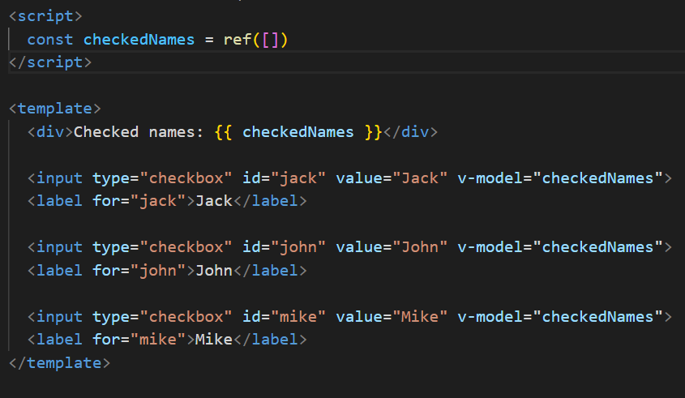

Hình ‑ Bind các checkbox thành một mảng

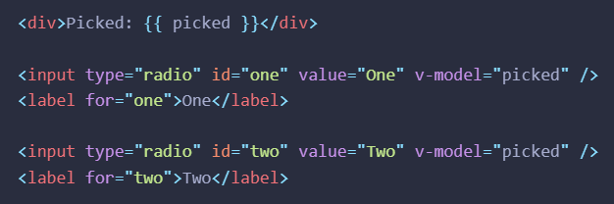

Hình ‑ Trường hợp input là radio

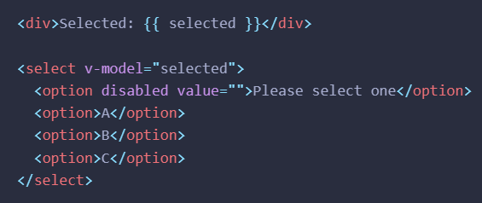

Hình ‑ Trường hợp input là select

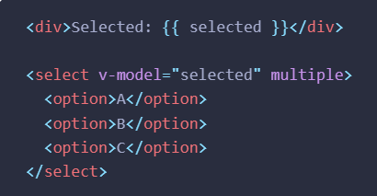

Hình ‑ Nhiều lựa chọn select

### Values binding

Đối với radio, checkbox và các lựa chọn select, giá trị được bind của v-model thường là các chuỗi string tĩnh (hoặc là các boolean đối với checkbox).

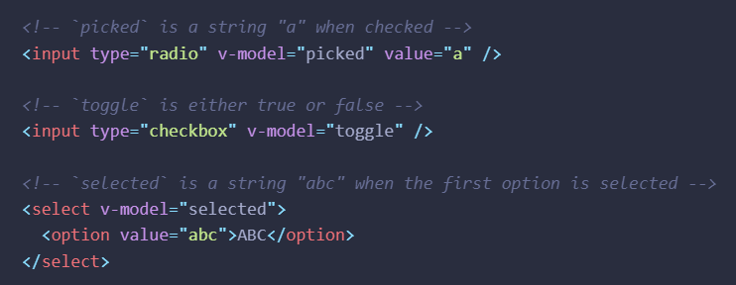

Hình ‑ Các giá trị bind của các thẻ

## Lifecycle hooks

### Định nghĩa

Các Lifecycle hooks là các hàm hoặc phương thức đặc biệt được sử dụng để xử lý các sự kiện hoặc hành động cụ thể trong một ứng dụng. Ví dụ, trong framework Vue.js, khi một Vue instance được khởi tạo, chúng ta có một hook được gọi là 'created,' hook này được thực hiện sau khi instance đã được khởi tạo hoàn toàn. Tương tự, trong WordPress, có hai khái niệm quan trọng là 'Hooks' và 'Action,' mà hệ thống hoạt động chủ yếu dựa vào chúng để quản lý sự kiện và hành động trong quá trình xây dựng và mở rộng các tính năng của website. Gồm bốn giai đoạn kể trên, lần lượt tương ứng với các hooks:

**beforeCreate, created, beforeMount, mounted, beforeUpdate, updated, beforeDestroy, destroyed.**

Để dễ hiểu hơn, ta có mô hình hoạt động của một vue instance và thời điểm scope event được gọi như sau.

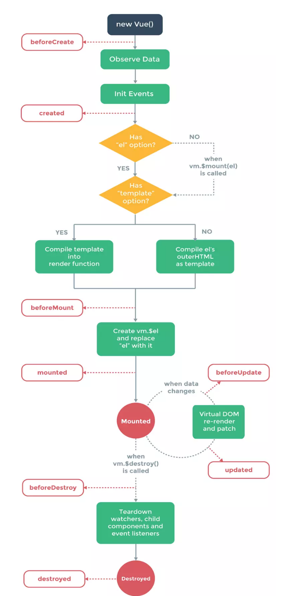

Hình ‑ Sơ đồ hoạt động của vue instance

### Giai đoạn khởi tạo

* **beforeCreate:** hook chạy mỗi khi khởi tạo một instance. Tại thời điểm này, data, event chưa được thiết lập.
* **created:** hook được chạy khi data, event đã thiết lập thành công.

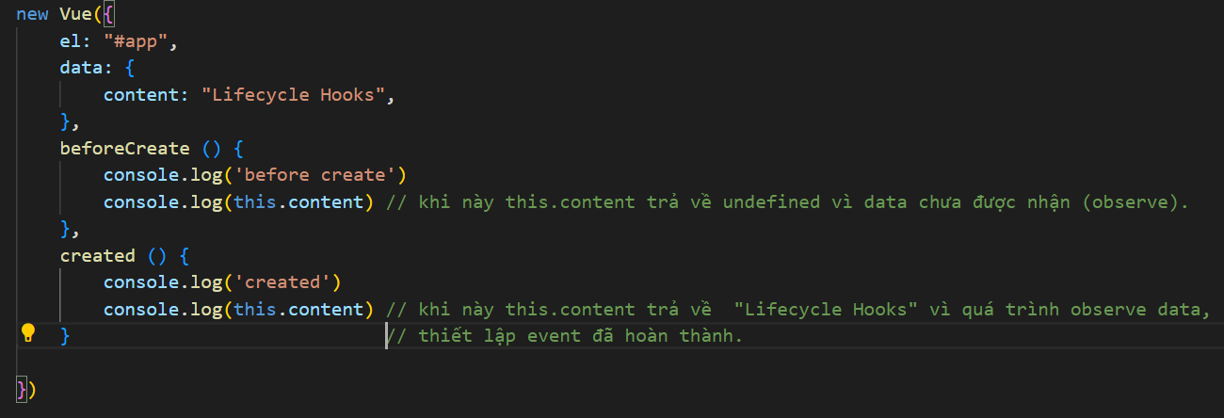

Hình ‑ beforeCreate và created

### Giai đoạn gắn kết DOM

* **beforeMount** hook sẽ chạy sau khi data, event được thiết lập và trước khi gắn kết vào DOM. Trong hook này chúng ta vẫn chưa - truy cập được phần tử trong DOM.
* **mounted** hook: giai đoạn này, mounted hook sẽ cho phép chúng ta có thể truy cập vào phẩn tử trong DOM. Tức là khi này, DOM đã được gắn kết.

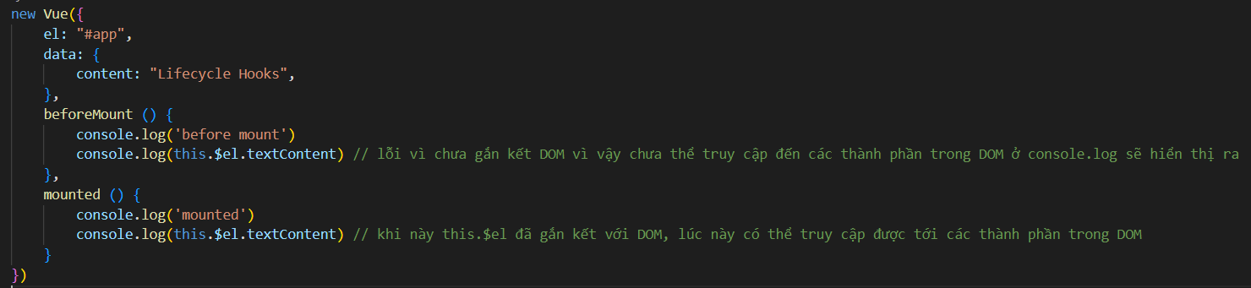

Hình ‑ beforeMount và mounted

### Giai đoạn cập nhật DOM khi dữ liệu thay đổi

* **beforeUpdate** hook : Sau khi đối tượng đã được gắn vào DOM, khi dữ liệu thay đổi, và trước khi render, patch lại và hiển thị ra cho người dùng.
* **updated** hook : Chạy ngay sau khi beforeUpdate . Sử dụng khi bạn cần truy cập DOM sau khi thay đổi thuộc tính. dữ liệu ở beforeUpdate và updated là như nhau.

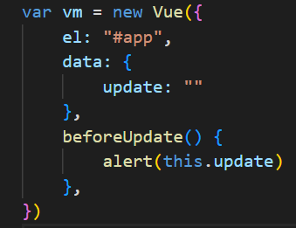

Hình ‑ beforeUpdate và update

### Giai đoạn hủy instance

* **beforeDestroy** hook: Là giai đoạn trước khi instance bị hủy. Đây là nơi để quản lý tài nguyên xóa tài nguyên, dọn dẹp các component.

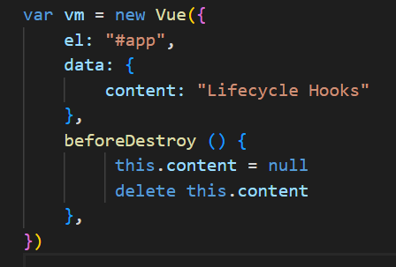

Hình ‑ beforeDestroy

* **destroyed** hook: Thời điểm này, mọi thành phần đã được hủy bỏ hết. Khi console.log() đối tượng này thì sẽ không nhận được thuộc tính hay dữ liệu gì.

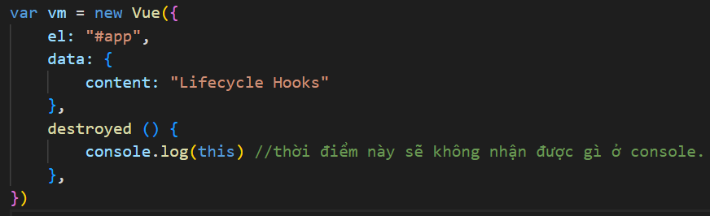

Hình ‑ destroyed

## Đăng ký component

Một vue component cần được “đăng ký” trước để vue biết được rằng nên thi triển chỗ nào khi được gặp phải trong một template. Có hai cách để đăng ký các component: global và local

### Đăng ký Global

Ta có thể khiến cho component có thể sử dụng được một cách toàn cầu bằng method app.component()

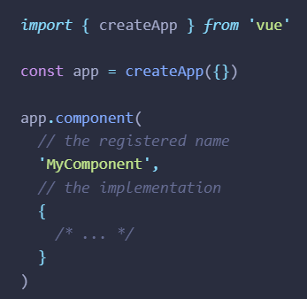

Hình ‑ Sử dụng component một cách global

### Đăng ký local

Việc đăng ký các thành phần toàn cục thường không phải lựa chọn tối ưu. Ví dụ, khi ta sử dụng một hệ thống xây dựng như Webpack, việc đăng ký toàn cục cho tất cả các thành phần có nghĩa là ngay cả khi ta không sử dụng một thành phần cụ thể, nó vẫn có thể được đưa vào bản build cuối cùng. Điều này không cần thiết và làm tăng khối lượng mã JavaScript mà người dùng phải tải xuống.

Trong những trường hợp này, ta có thể định nghĩa component dưới dạng object trong JavaScript:

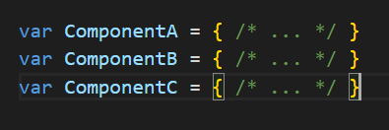

Hình ‑ Định nghĩa component dưới dạng object

## Routing

Định tuyến (Routing) ở phía máy chủ có nghĩa là máy chủ gửi một phản ứng dựa trên đường dẫn URL mà người dùng đang truy cập. Khi chúng ta nhấp vào một liên kết trong ứng dụng web được tạo trên máy chủ theo kiểu truyền thống, trình duyệt nhận một phản ứng HTML từ máy chủ và tải lại toàn bộ trang với HTML mới.

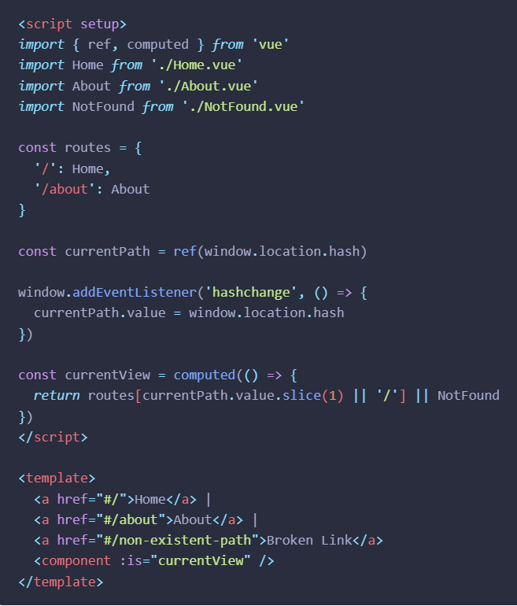

Hình ‑ Ví dụ về routing trong vue

# XÂY DỰNG ỨNG DỤNG DEMO

## Chuẩn bị cho Project

### Setup API

Do sử dụng module axios để lấy API nên chúng tôi quyết định tự xây dựng ra API riêng thông qua SQL Server và ASP.Net Core-Web API với framework .Net Core 3.1.

**Setup database SQL Server**

Việc đầu tiên là tạo ra database có tên vuenetdb và tạo ra 4 bảng với dữ liệu của chúng, lần lượt là:

_dbo.Contact:

* ContactId: là khóa chính của Contact, kiểu int và tự động tăng lên
* AddressInfo: là địa chỉ, kiểu dữ liệu nvarchar(50)
* Email: là email, kiểu dữ liệu nvarchar(50)
* PhoneNum: là số điện thoại, kiểu dữ liệu nvarchar(50)

_dbo.Container:

* ContainerId: là khóa chính của Container, kiểu int và tự động tăng lên
* ContainerTitle: là tên của Container, kiểu dữ liệu nvarchar(50)
* ContainerProperties: là số lượng chuyến khả dụng của Container đó, kiểu dữ liệu int
* ContainerIcon: là icon của Container đó, kiểu dữ liệu nvarchar(50)

_dbo.Destiantion:

* DestinationId: là khóa chính của Destiantion, kiểu int và tự động tăng lên
* DestinationName: là tên của địa điểm đó, kiểu dữ liệu nvarchar(50)
* DestinationCountry: là tên quốc gia của địa điểm đó, kiểu dữ liệu nvarchar(50)
* DestinationPic: là hình ảnh của địa điểm đó, kiểu dữ liệu nvarchar(50)

_dbo.TourPackages:

* PackageId: là khóa chỉnh của TourPackages, kiểu dữ liệu int và tư tăng lên
* PackageName: là tên của gói du lịch, kiểu dữ liệu nvarchar(50)
* PackageLength: là thời gian gói du lịch, kiểu dữ liệu nvarchar(50)
* PackagePic: là hình ảnh của gói du lịch, kiểu dữ liệu nvarchar(50)
* PackagePrice: là chi phí của gói du lịch, kiểu dữ liệu int

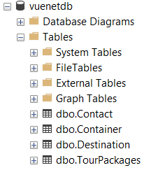

Hình ‑ Database và các table

**Setup ASP.NET trong Visual Studio**

Mở Visual Studio ra và tạo project ASP.NET Core-Web API với framework bản 3.1 với setup mặc định rồi cài đặt 2 NuGet Packages là data.SqlClient và MVC.NewtonsolfJson. Sau đó tạo kết nối với database thông qua ConnectionStrings.

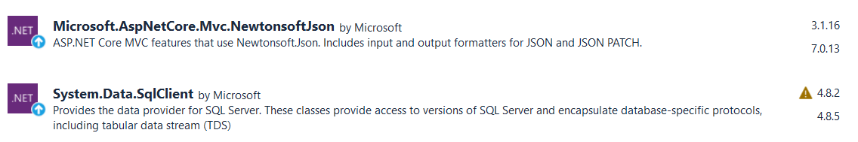

Hình ‑ Các NuGet Packages



Hình ‑ Kết nối với database SQL Server

### Setup Vue CLI

Mở cmd lên và nhập lệnh tạo với Babel, Router và Linter rồi chọn version 3, history mode cho router và standard linter.

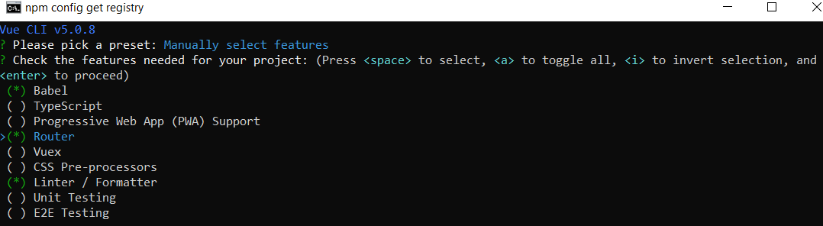

Hình ‑ Features cho demo

### Thiết kế Frontend

Để làm được một Frontend đẹp thì cần phải chuẩn bị kỹ lưỡng. Vì thế việc xây dựng nên xây dựng wireframe trước khi bắt tay vào thực hiện

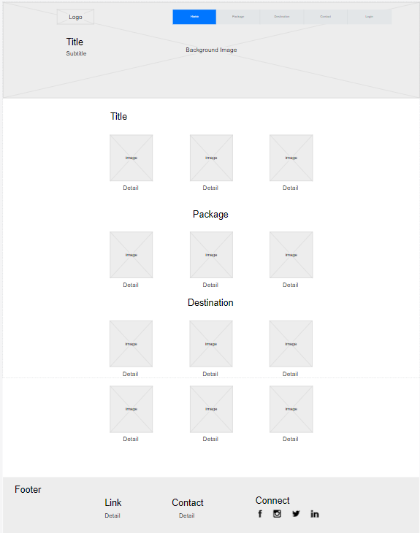

Wireframe trang chủ

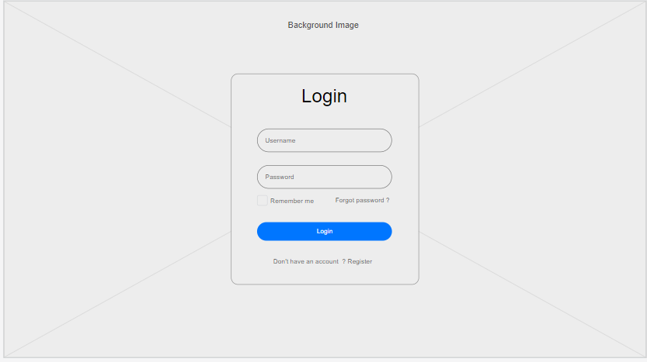

Wireframe trang login

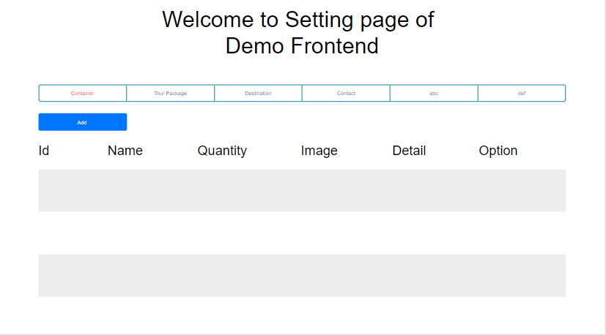

Wireframe trang setting

## Tạo API cho Vuejs

### Xây dựng models

Tạo thư mục Models trong visual studio với các class tương ứng với tên bên trong database.

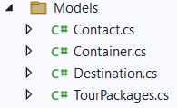

Hình ‑ Cấu trúc thư mục Models

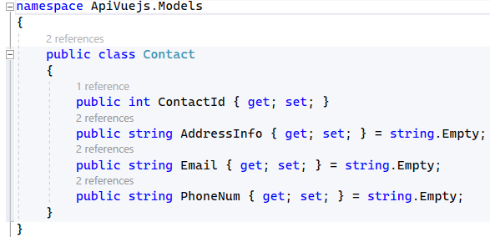

Hình ‑ Model Contact

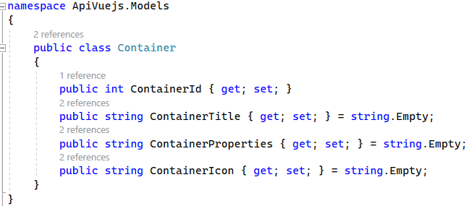

Hình ‑ Model Container

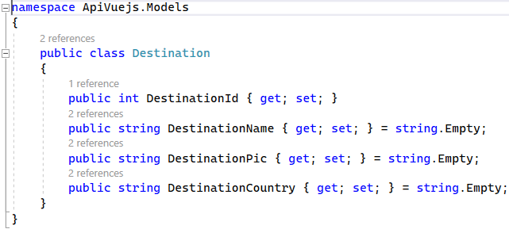

Hình ‑ Model Destination

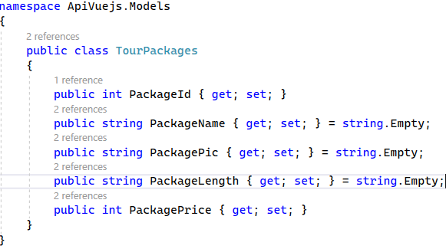

Hình ‑ Model TourPackages

### Xây dựng phương thức trong API Controller

Tiếp đến là tạo các API Controller để thực hiện việc lấy dữ liệu, thêm dữ liệu, chỉnh sửa dữ liệu và xóa chúng trên database. Do chúng tương tự nhau chỉ thay đổi tên dữ liệu của từng Models vì vậy có thể lấy ContainerController làm ví dụ

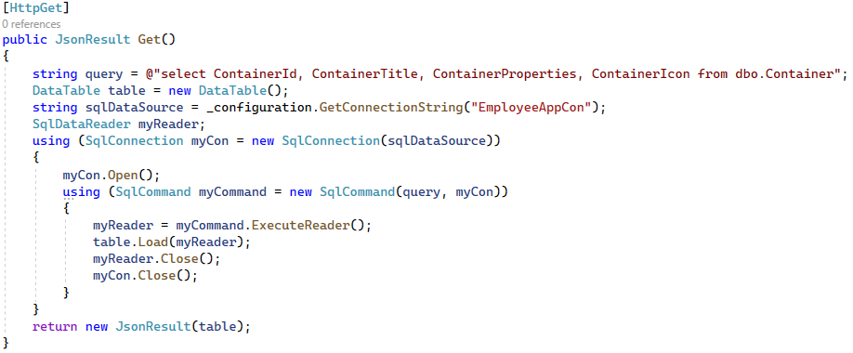

Hình ‑ Hàm thực hiện phương thức lấy dữ liệu

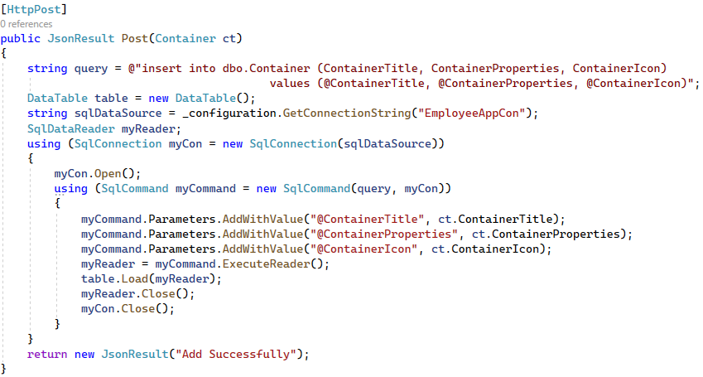

Hình ‑ Hàm thực hiện phương thức đẩy dữ liệu

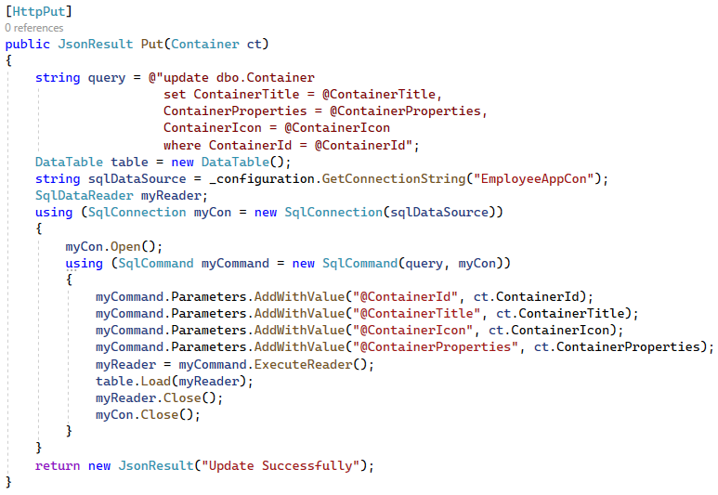

Hình ‑ Hàm thực hiện phương thức Sửa dữ liệu

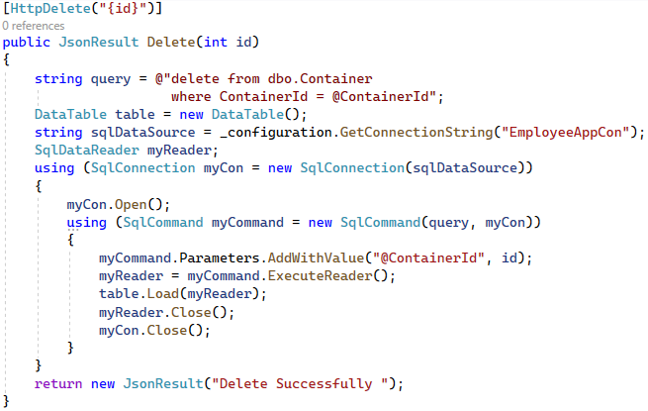

Hình ‑ Hàm thực hiện phương thức Xóa dữ liệu

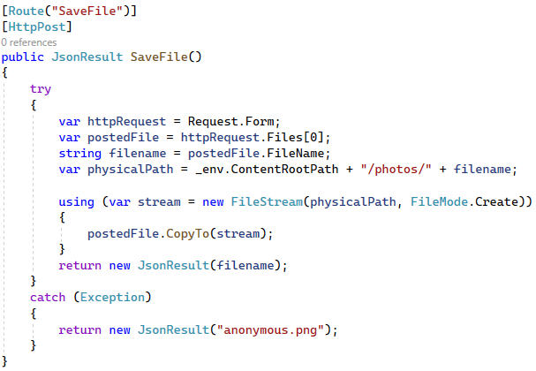

Hình ‑ Hàm thực hiện phương thức đẩy hình ảnh lên và lưu lại

### Thử nghiệm hoạt động API

Sau khi hoàn thành các hàm thì nên tiến hành chạy thử xem các hàm có hoạt động bình thường không thông qua Postman. Đầu tiên tiến hành chạy IIS trên phần mềm visual studio code và load đến khi ra được trang web sau đó tiến hành mở Postman và kiểm thử xem phần mềm đó có thể lấy được API của localhost không

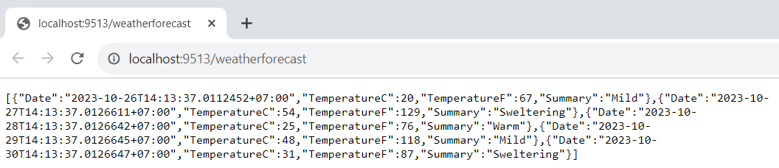

Hình ‑ Trang web localhost được chạy từ IIS Express

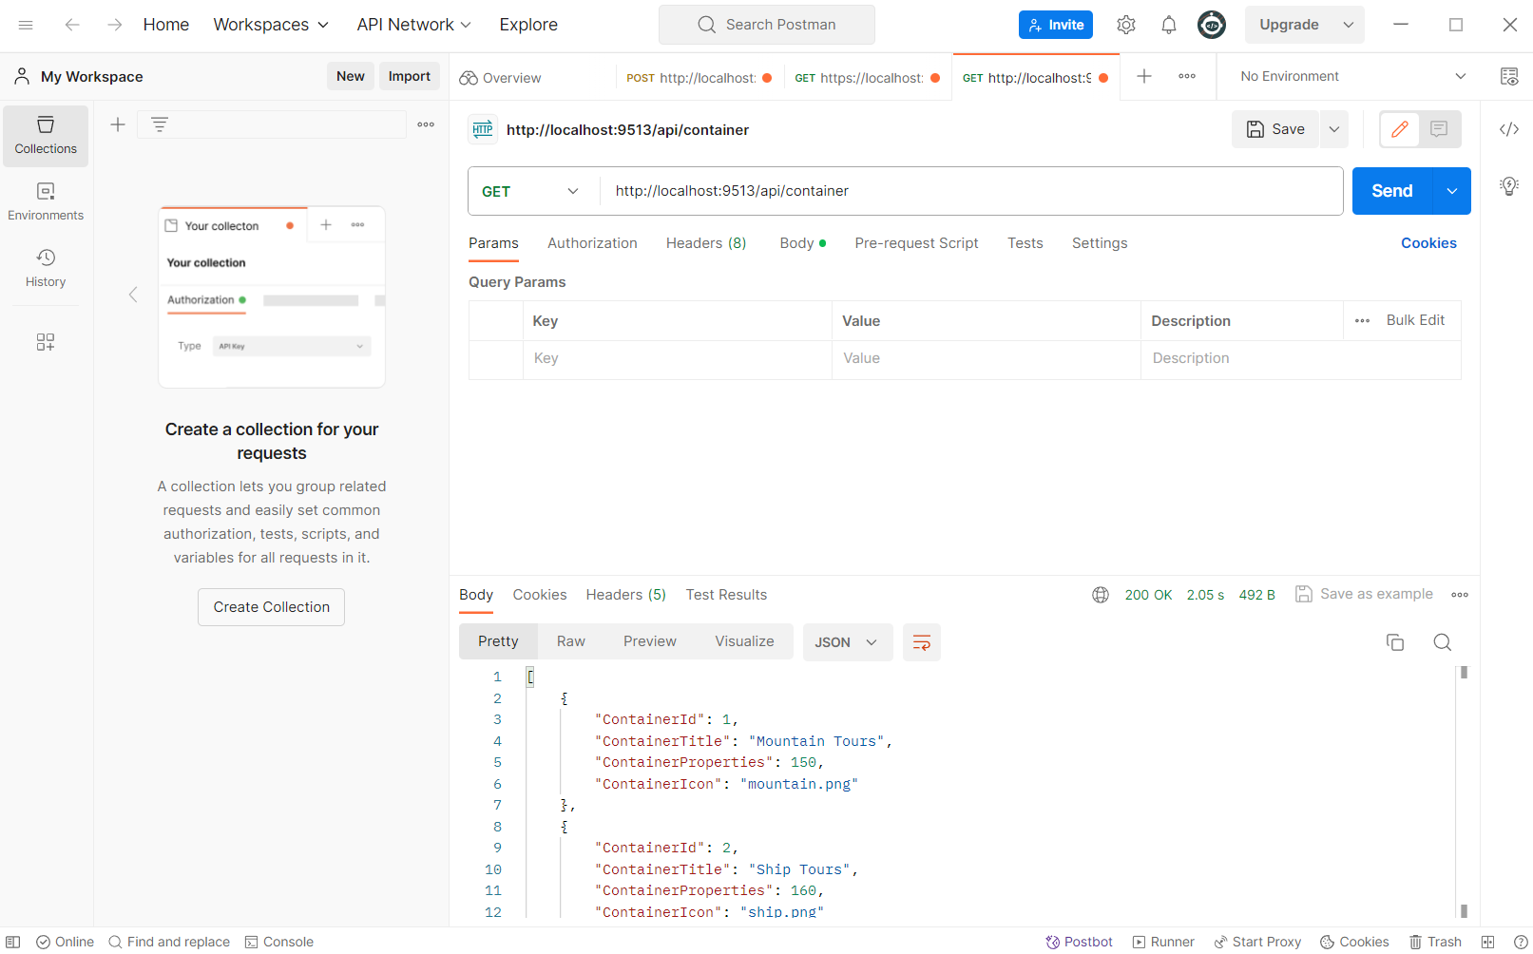

Hình ‑ Chạy thử phương thức Get trên Postman

## Router và routes

Xem xét các view mà phần mềm cần sau đó tạo ra các file trong view.vue rồi import vào trong file index.js ở bên trong file router và rồi định nghĩa các routes đó.

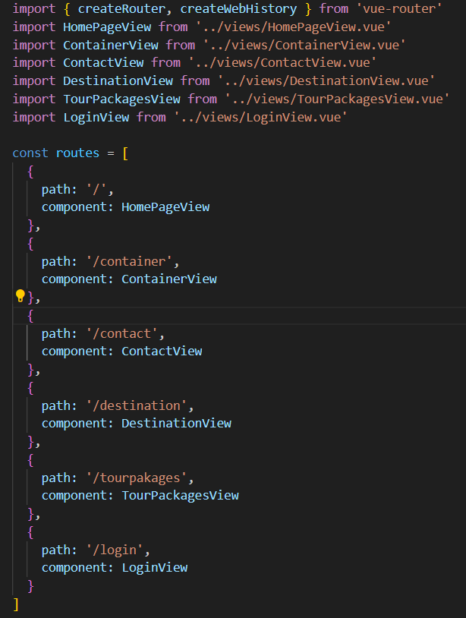

Hình ‑ Routes

## Views

Thư mục views là thư mục dùng để chứa đựng các file để cho router sử dụng để routes đến các trang khác nhau. Phần mềm demo gồm có 6 file vue.

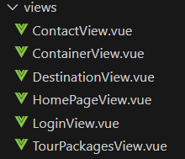

Hình ‑ Cấu trúc thư mục views

### HomePageView

Đầu tiên là file HomePageView.vue dùng để làm giao diện cho các component hiển thị lên và trang này được xem như trang chủ của phần mềm. Trong phần export default phải khai báo các components đã được import ở trong phần script để chương trình có thể hiểu được.

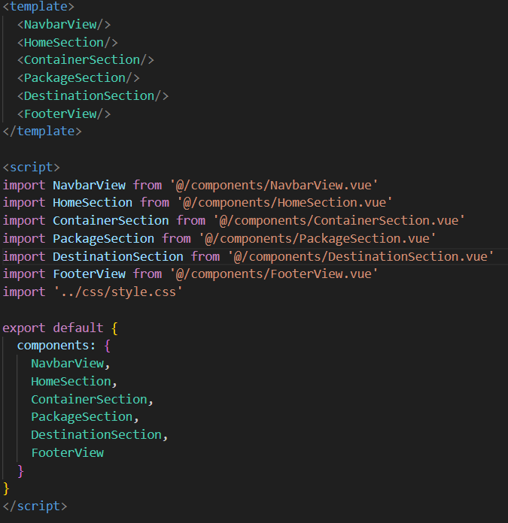

Hình ‑ HomePageView.vue

Trong file App.vue phải khai báo RouterView để khi routes chọn đường dẫn mặc đinh là ‘/’ thì sẽ đi thẳng đến HomePageView. Ngoài ra vì component NavbarView không cần thiết khi đến trang Setting admin nên không thể đưa component này ra ngoài App.vue được

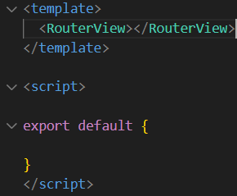

Hình ‑ App.vue

### LoginView

**Template**

LoginView là trang để người dùng login trước khi muốn vào trang admin.

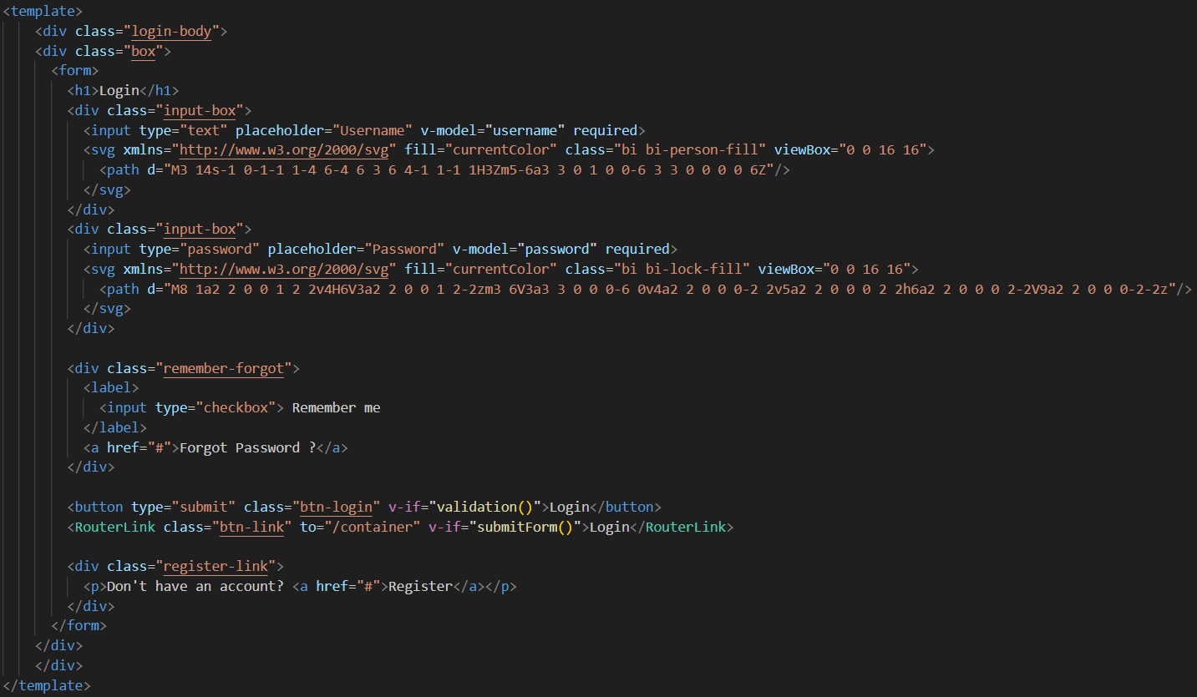

Hình ‑ Template LoginView

**Script LoginView**

Trong phần data, cần phải khai báo các biến như email, password để class v-model của Vuejs đồng bộ biến ở phần script với biến ở phần template. Ở phần template đã có v-if với điều kiện chuyển trang nếu email và password được nhập chính xác. method validation hiển thị button Login nhưng khi người dùng nhập đúng nó sẽ bị ẩn đi và được thay thế bằng button với method submitForm.

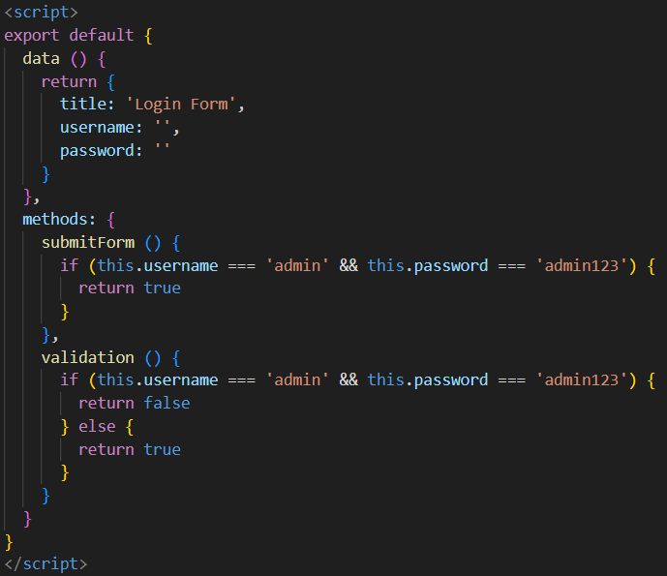

Hình ‑ Script LoginForm

### ContactView

**Template**

File ContactView.vue là file hiển thị giao diện lấy dữ liệu Contact từ database lên và thêm xóa sửa nó. Đầu tiên là template của nó

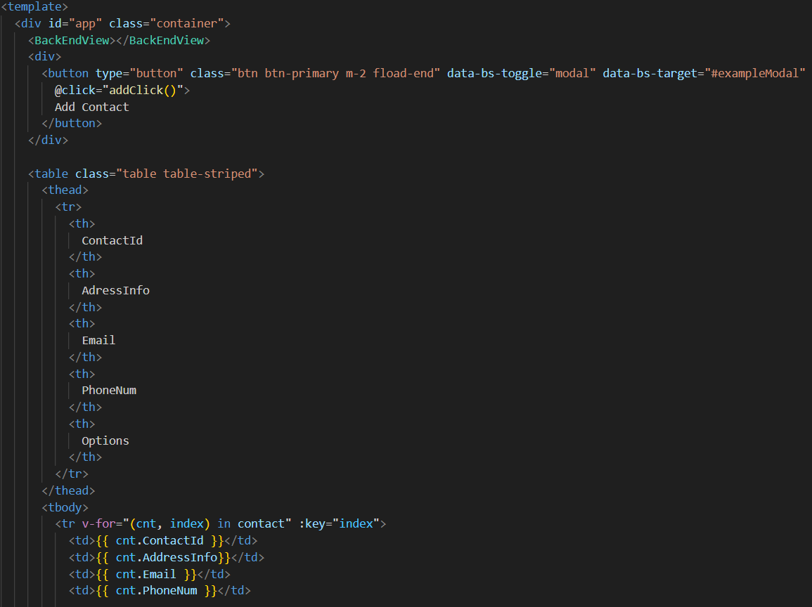

Hình ‑ Template ContactView 1

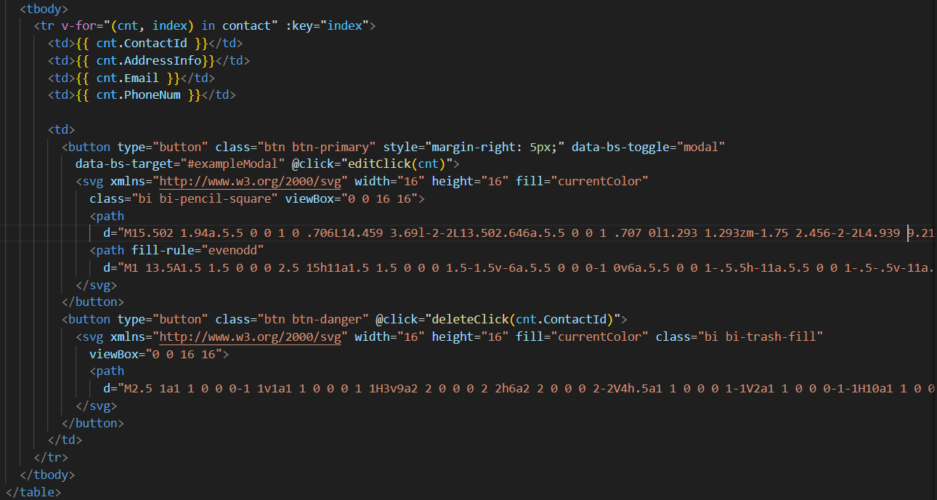

Hình ‑ Template ContactView 2

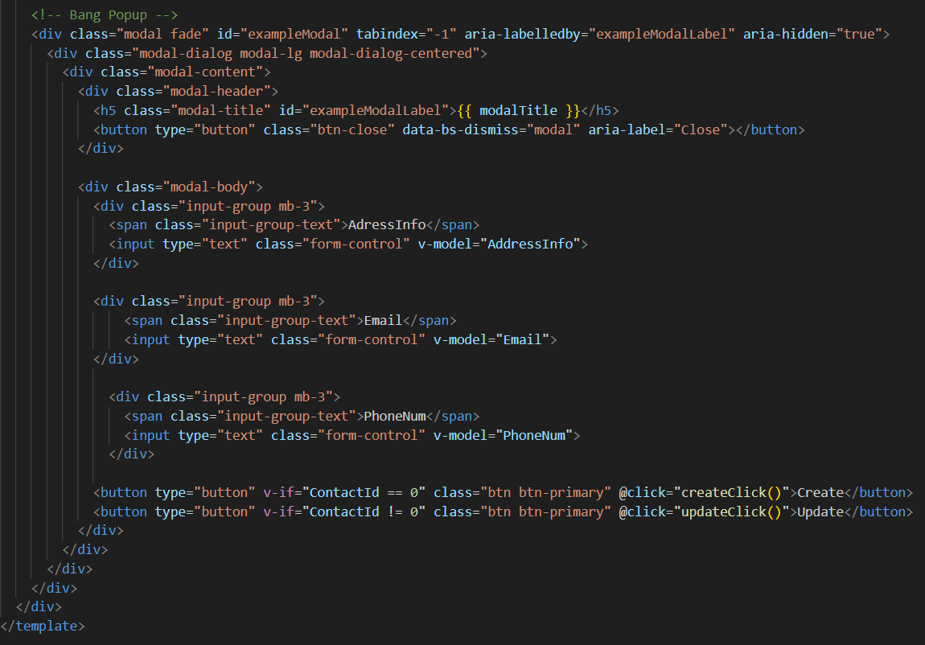

Hình ‑ Template ContactView 3

**Import và data**

Với phần script thì cần import axios để lấy dữ liệu API và BackEndView ở components để lấy giao diện chuyển trang của Setting admin. Khai báo data các biến để có thể sử dụng các tính năng thêm xóa sửa với class v-model đặc biệt của Vue đồng bộ các biến với nhau qua script và template

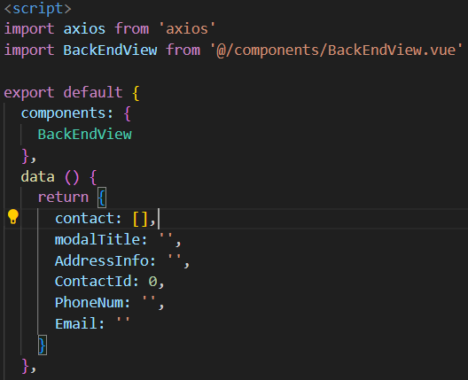

Hình ‑ Import và khai báo data Contact

**Lấy dữ liệu API**

Để lấy được dữ liệu từ database với axios thì cần tạo method refreshedData để lấy dữ liệu API từ đường dẫn và truyền nó vào biến đã tạo trên trong file. Sau đó dùng mounted để gọi refreshedData nhằm lấy dữ liệu mới nhất từ API để cập nhật vào biến.

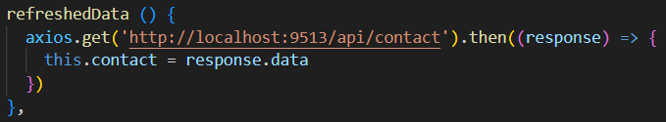

Hình ‑ Methods refreshData của Contact

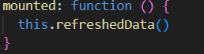

Hình ‑ Mounted của Contact

**Thêm dữ liệu API**

Methods addClick được dùng để đưa các biến về giá trị rỗng để người dùng có thể nhập vào để thêm mới, ngoài ra việc làm cho biến ContactId = 0 là để làm cho bảng popup hiện lên giao diện Add Contact vì đã đặt điều kiện ở v-if. Với methods createClick thì nó được dùng như phương thức post khi nút Add được nhấn dùng để đẩy những dữ liệu người dùng nhập lên hệ thống database rồi hiện ra thông báo.

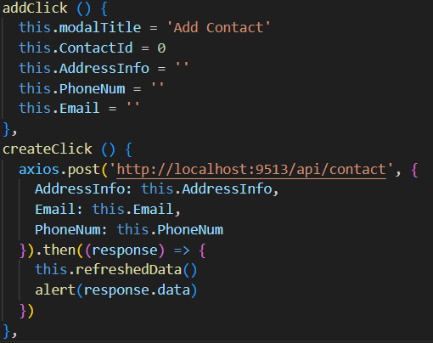

Hình ‑ Thêm dữ liệu của Contact

**Sửa dữ liệu API**

Methods editClick lấy dữ liệu cnt vào để truyền vào dữ liệu mà trên database đang có lên popup nhằm hiện thị cho người dùng thấy và để cho người dùng chỉnh sửa. Sau khi sửa xong người dùng nhấn nút update thì method updateClick lưu lại những gì đã được chỉnh sửa và cập nhật nó lên database rồi hiện ra thông báo.

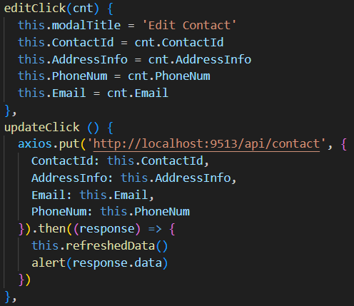

Hình ‑ Sửa dữ liệu của Contact

**Xóa dữ liệu API**

Methods deleteClick nhận vào tham số id để thực hiện phương thức delete cùng với id của dữ liệu mà người dùng muốn xóa. Trước khi xóa chương trình sẽ hỏi để xác nhận và sau khi xóa xong sẽ đưa ra thông báo.

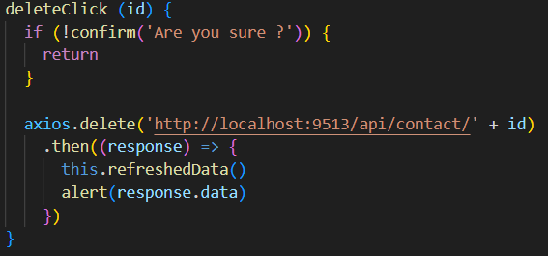

Hình ‑ Xóa dữ liệu của Contact

### ContainerView

**Template**

File ContainerView.vue là file hiển thị giao diện lấy dữ liệu Container từ database lên và thêm xóa sửa nó. Đầu tiên là template của nó

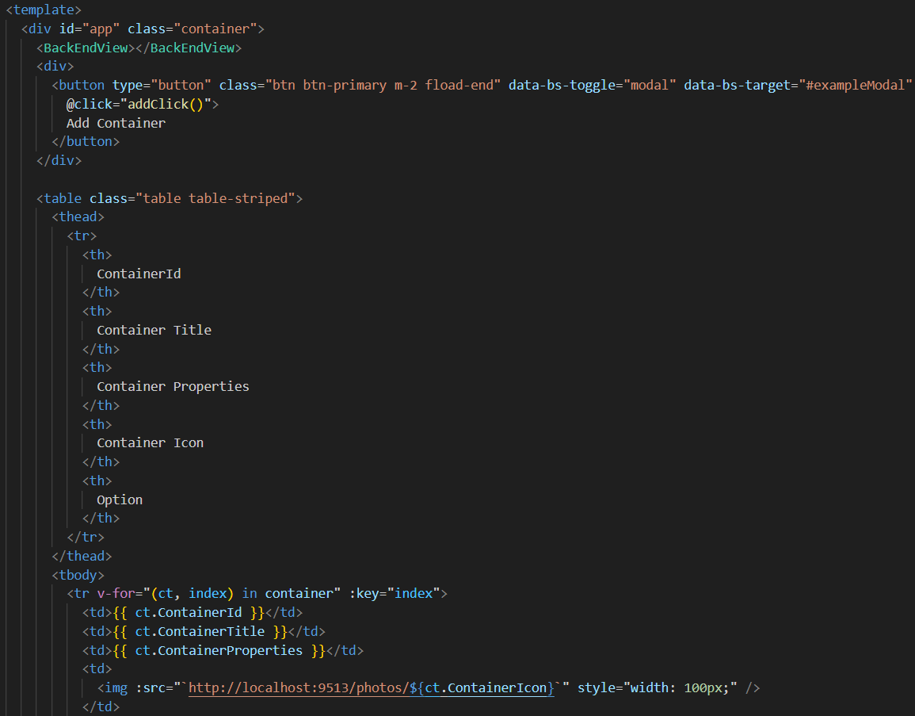

Hình ‑ Template Container 1

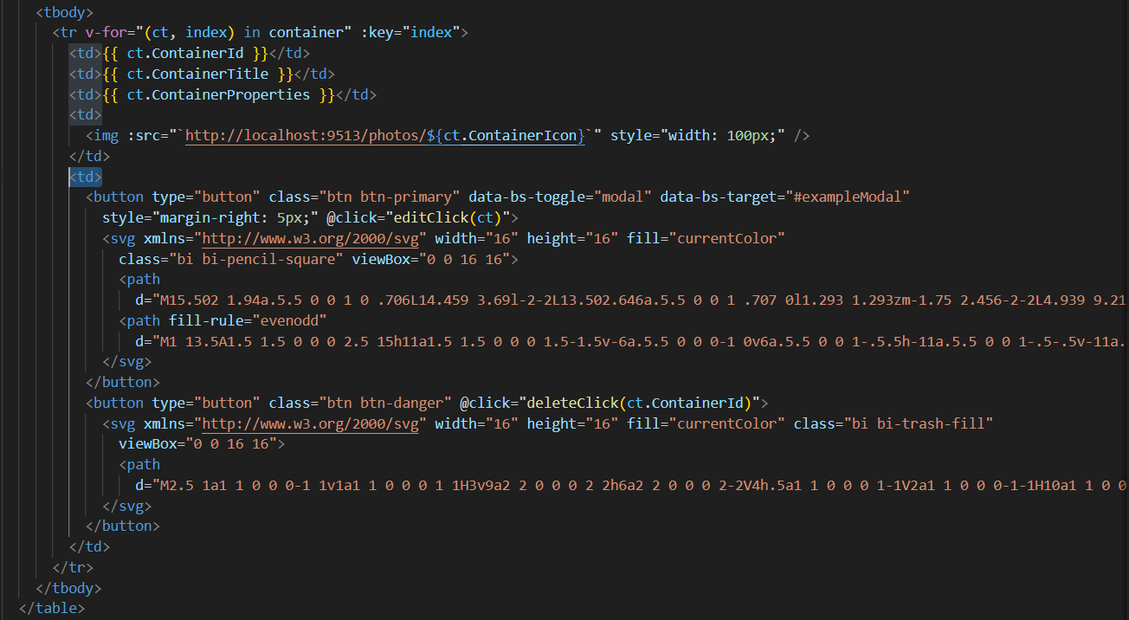

Hình ‑ Template Container 2

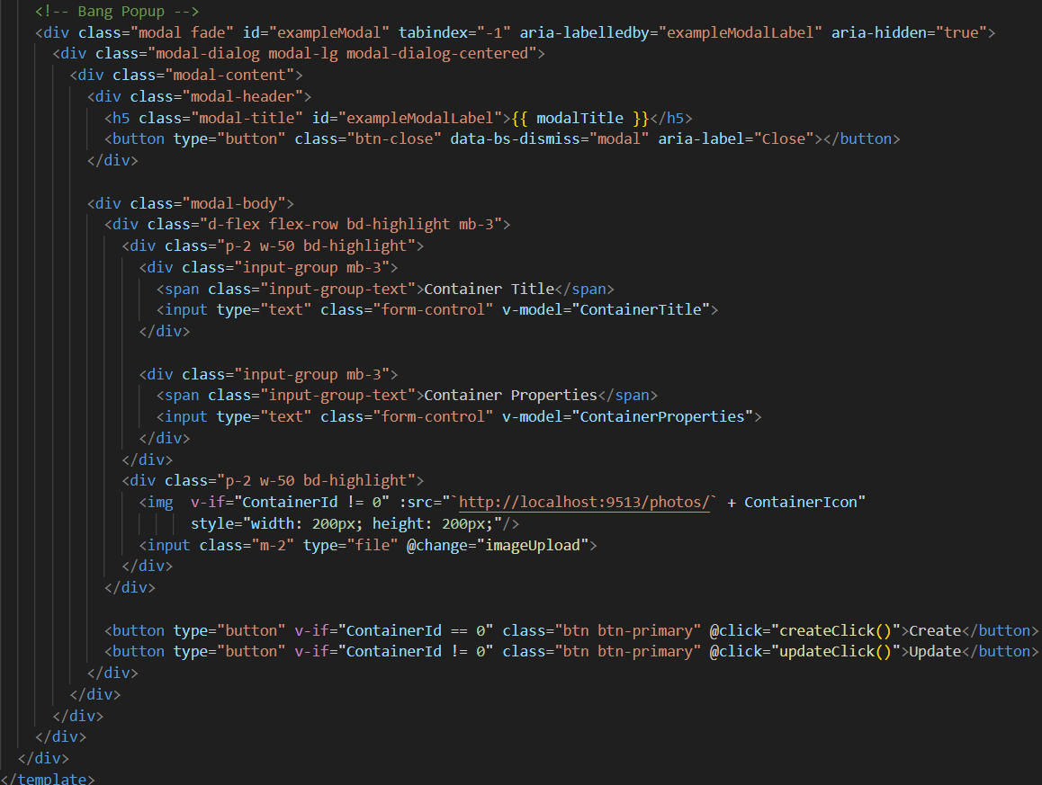

Hình ‑ Template Container 3

**Import và data**

Với phần script thì cần import axios để lấy dữ liệu API và BackEndView ở components để lấy giao diện chuyển trang của Setting admin. Khai báo data các biến để có thể sử dụng các tính năng thêm xóa sửa với class v-model đặc biệt của Vue đồng bộ các biến với nhau qua script và template

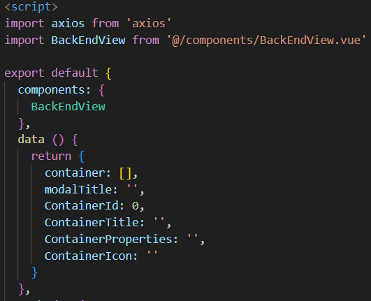

Hình ‑ Import và khai báo data Container

**Lấy dữ liệu API**

Để lấy được dữ liệu từ database với axios thì cần tạo method refreshedData để lấy dữ liệu API từ đường dẫn và truyền nó vào biến đã tạo trên trong file. Sau đó dùng mounted để gọi refreshedData nhằm lấy dữ liệu mới nhất từ API để cập nhật vào biến.

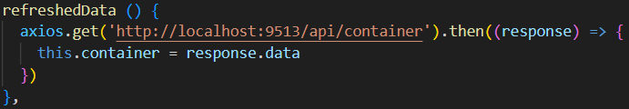

Hình ‑ Methods refreshData của Container



Hình ‑ Mounted của Container

**Thêm dữ liệu API**

Methods addClick được dùng để đưa các biến về giá trị rỗng để người dùng có thể nhập vào để thêm mới, ngoài ra việc làm cho biến ContainertId = 0 là để làm cho bảng popup hiện lên giao diện Add Container vì đã đặt điều kiện ở v-if. Với methods createClick thì nó được dùng như phương thức post khi nút Add được nhấn, dùng để đẩy những dữ liệu người dùng nhập lên hệ thống database rồi hiện ra thông báo.

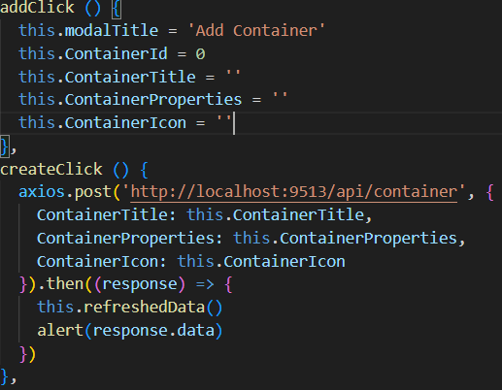

Hình ‑ Thêm dữ liệu của Container

**Sửa dữ liệu API**

Methods editClick lấy dữ liệu ct vào để truyền vào dữ liệu mà trên database đang có lên popup nhằm hiện thị cho người dùng thấy và để cho người dùng chỉnh sửa. Sau khi sửa xong người dùng nhấn nút update thì method updateClick lưu lại những gì đã được chỉnh sửa và cập nhật nó lên database rồi hiện ra thông báo.

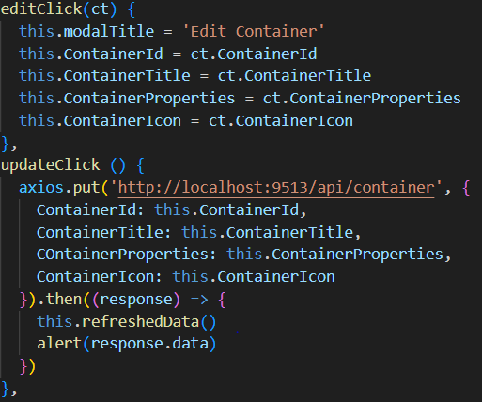

Hình ‑ Sửa dữ liệu của Container

**Xóa dữ liệu API**

Methods deleteClick nhận vào tham số id để thực hiện phương thức delete cùng với id của dữ liệu mà người dùng muốn xóa. Trước khi xóa chương trình sẽ hỏi để xác nhận và sau khi xóa xong sẽ đưa ra thông báo.

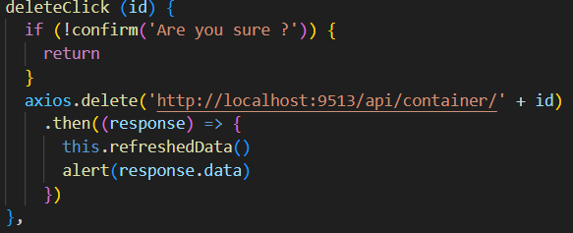

Hình ‑ Xóa dữ liệu của Container

**Lưu hình ảnh API**

Method imageUpload dữ liệu event, tạo ra formData mới thường được dùng để đại diện dữ liệu từ biểu mẫu để gửi đến đường dẫn API. Sau đó nó được nối bởi file mà người dùng chọn rồi gửi đến thư mục SaveFile rồi được lưu lại.

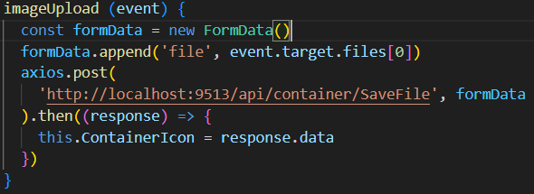

Hình ‑ Lưu hình ảnh Container

### DestinationView

**Template**

File DestinationView.vue là file hiển thị giao diện lấy dữ liệu Destination từ database lên và thêm xóa sửa nó. Đầu tiên là template của nó

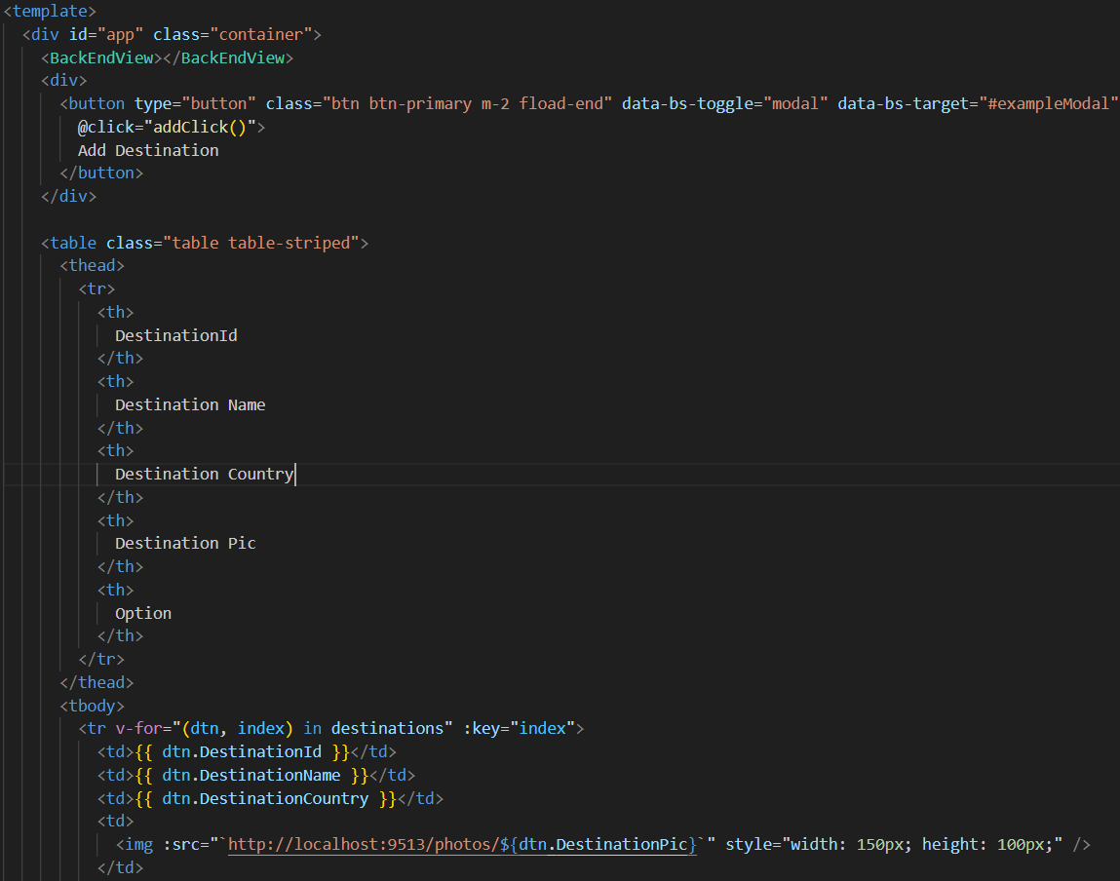

Hình ‑ Template Destination 1

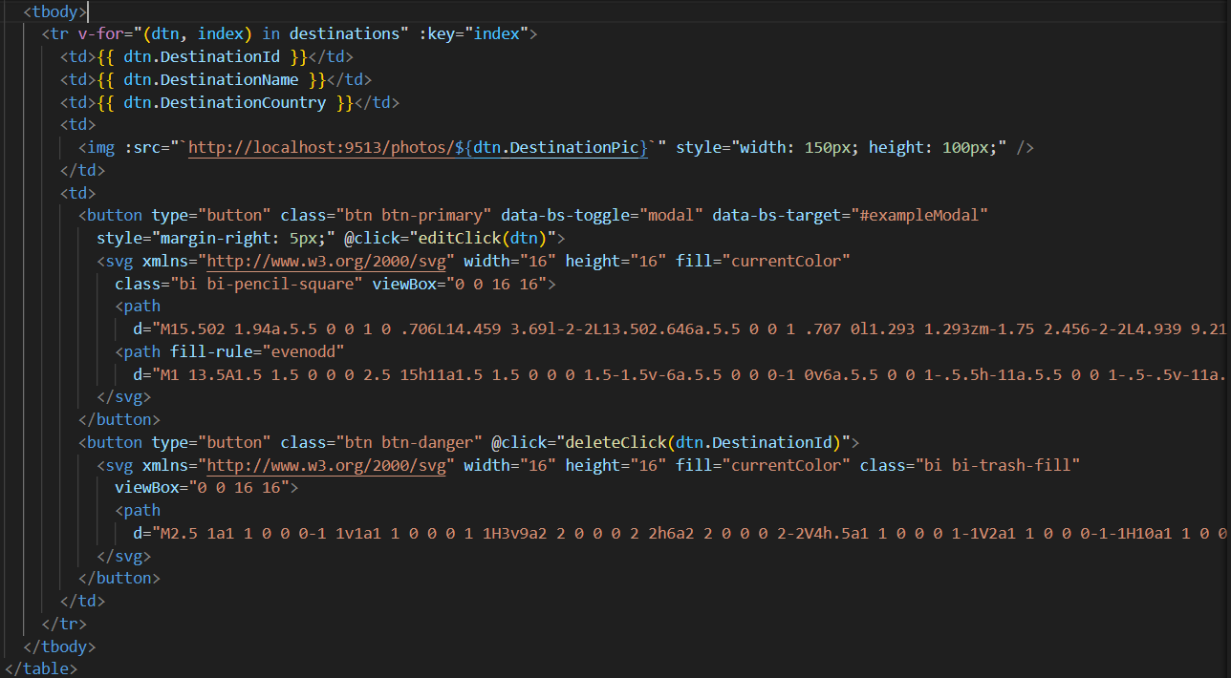

Hình ‑ Template Destination 2

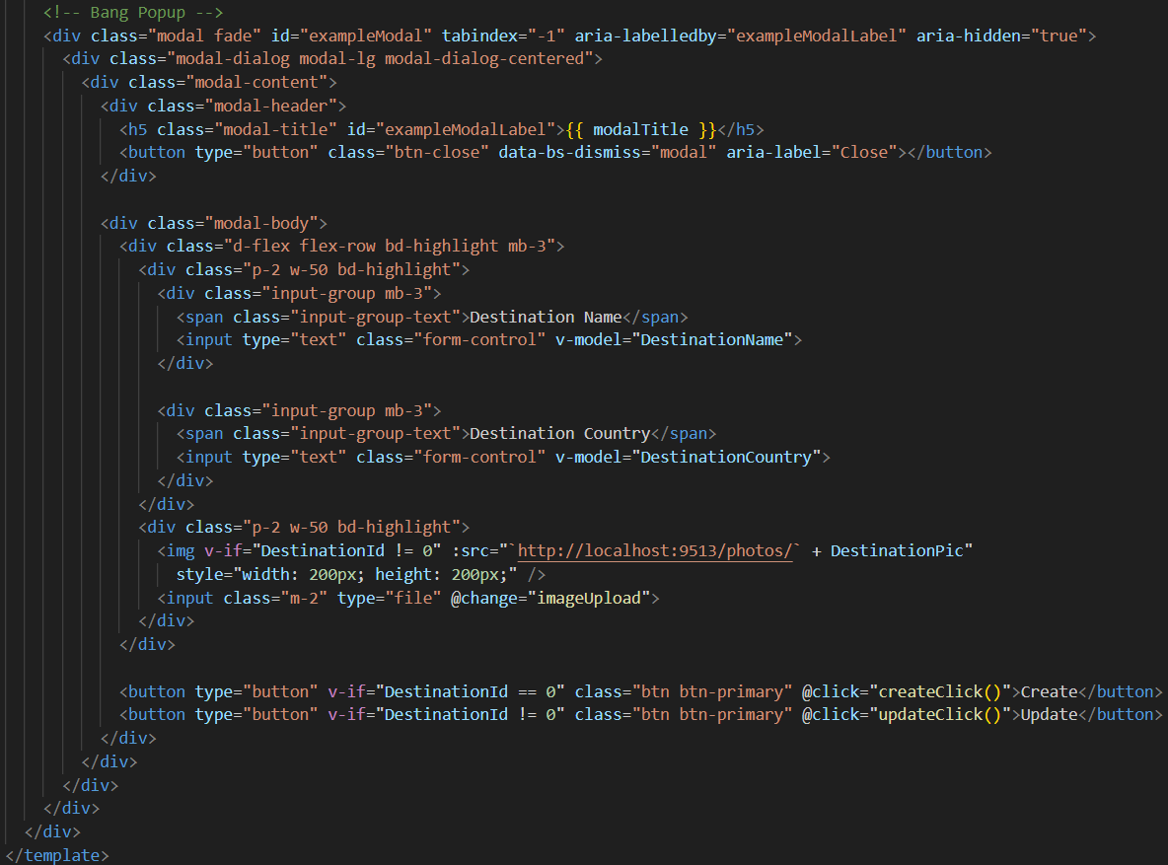

Hình ‑ Template Destination 3

**Import và data**

Với phần script thì cần import axios để lấy dữ liệu API và BackEndView ở components để lấy giao diện chuyển trang của Setting admin. Khai báo data các biến để có thể sử dụng các tính năng thêm xóa sửa với class v-model đặc biệt của Vue đồng bộ các biến với nhau qua script và template

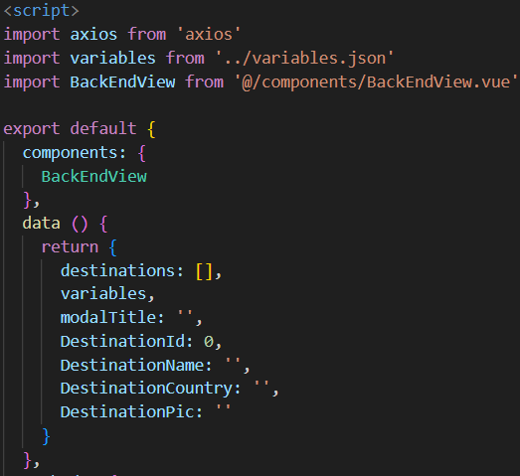

Hình ‑ Import và khai báo data Destination

**Lấy dữ liệu API**

Để lấy được dữ liệu từ database với axios thì cần tạo method refreshedData để lấy dữ liệu API từ đường dẫn và truyền nó vào biến đã tạo trên trong file. Sau đó dùng mounted để gọi refreshedData nhằm lấy dữ liệu mới nhất từ API để cập nhật vào biến.

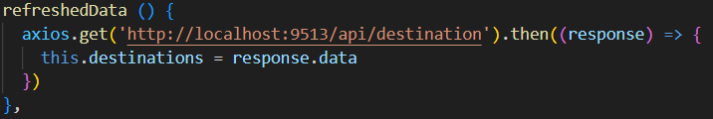

Hình ‑ Methods refreshData của Destination



Hình ‑ Mounted của Destination

**Thêm dữ liệu API**

Methods addClick được dùng để đưa các biến về giá trị rỗng để người dùng có thể nhập vào để thêm mới, ngoài ra việc làm cho biến DestinationId = 0 là để làm cho bảng popup hiện lên giao diện Add Destination vì đã đặt điều kiện ở v-if. Với methods createClick thì nó được dùng như phương thức post khi nút Add được nhấn, dùng để đẩy những dữ liệu người dùng nhập lên hệ thống database rồi hiện ra thông báo.

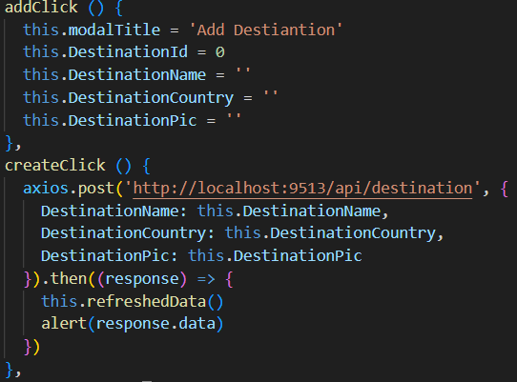

Hình ‑ Thêm dữ liệu của Destination

**Sửa dữ liệu API**

Methods editClick lấy dữ liệu dtn vào để truyền vào dữ liệu mà trên database đang có lên popup nhằm hiện thị cho người dùng thấy và để cho người dùng chỉnh sửa. Sau khi sửa xong người dùng nhấn nút update thì method updateClick lưu lại những gì đã được chỉnh sửa và cập nhật nó lên database rồi hiện ra thông báo.

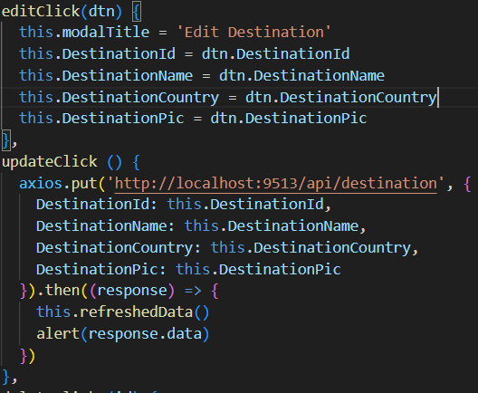

Hình ‑ Sửa dữ liệu của Destination

**Xóa dữ liệu API**

Methods deleteClick nhận vào tham số id để thực hiện phương thức delete cùng với id của dữ liệu mà người dùng muốn xóa. Trước khi xóa chương trình sẽ hỏi để xác nhận và sau khi xóa xong sẽ đưa ra thông báo.

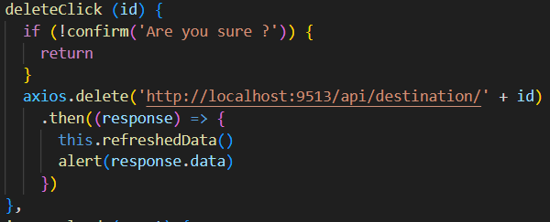

Hình ‑ Xóa dữ liệu của Destination

**Lưu hình ảnh API**

Method imageUpload dữ liệu event, tạo ra formData mới thường được dùng để đại diện dữ liệu từ biểu mẫu để gửi đến đường dẫn API. Sau đó nó được nối bởi file mà người dùng chọn rồi gửi đến thư mục SaveFile rồi được lưu lại.

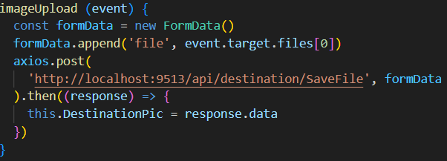

Hình ‑ Lưu hình ảnh Destination

### TourPackagesView

**Template**

File TourPackagesView.vue là file hiển thị giao diện lấy dữ liệu TourPackages từ database lên và thêm xóa sửa nó. Đầu tiên là template của nó

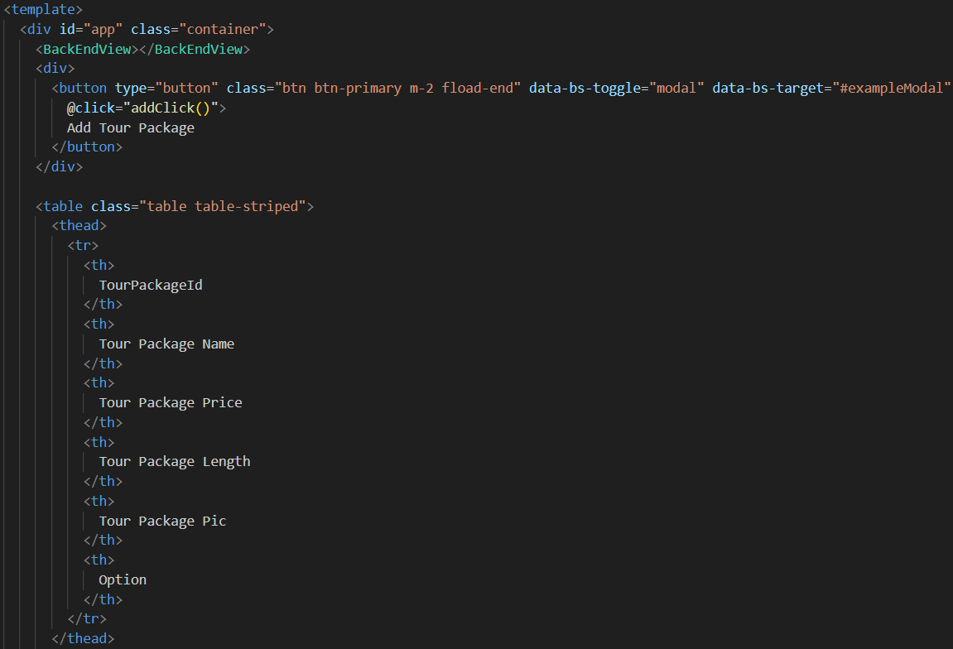

Hình ‑ Template TourPackages 1

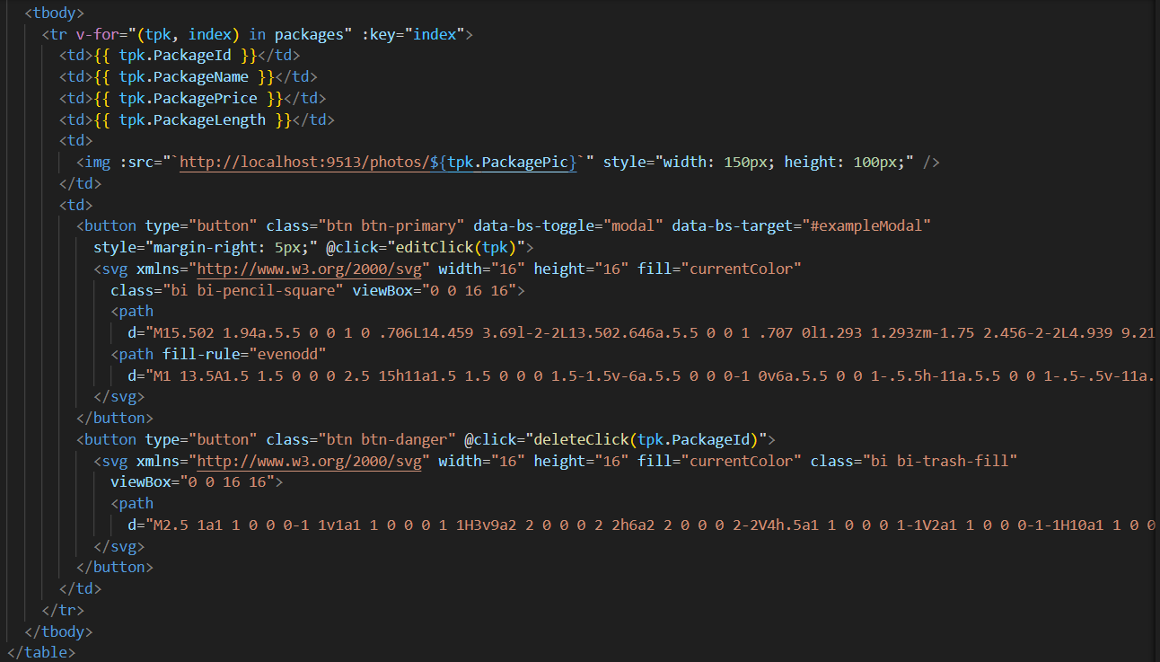

Hình ‑ Template TourPackages 2

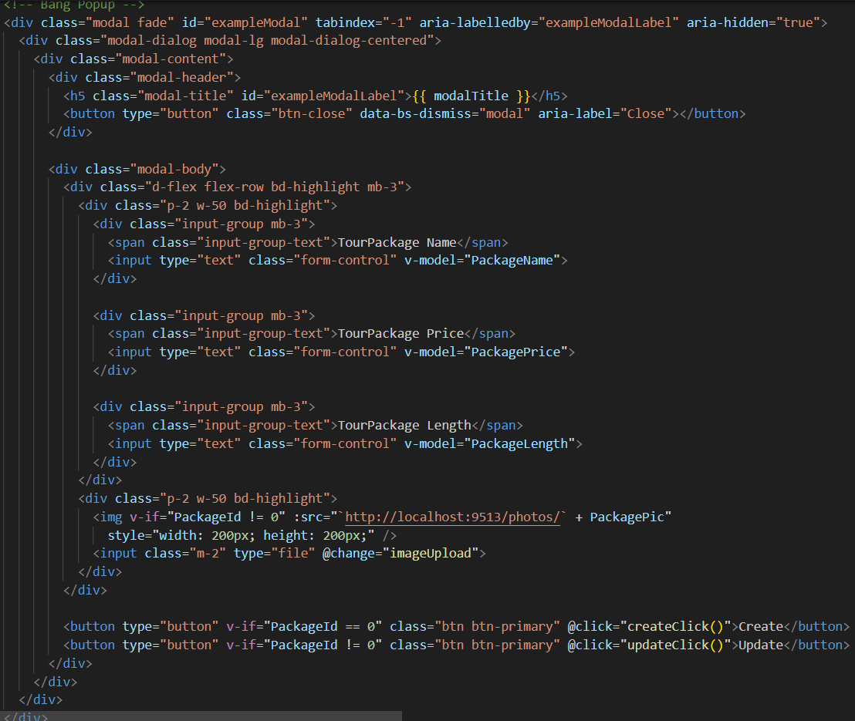

Hình ‑ Template TourPackages 3

**Import và data**

Với phần script thì cần import axios để lấy dữ liệu API và BackEndView ở components để lấy giao diện chuyển trang của Setting admin. Khai báo data các biến để có thể sử dụng các tính năng thêm xóa sửa với class v-model đặc biệt của Vue đồng bộ các biến với nhau qua script và template

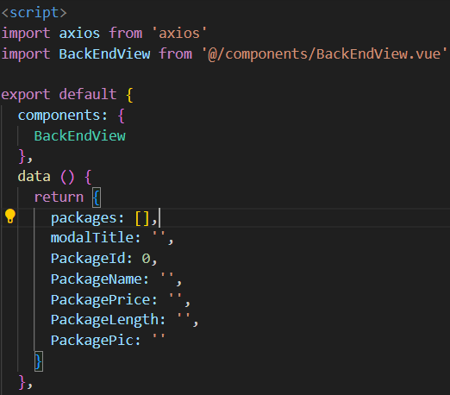

Hình ‑ Import và khai báo data TourPackages

**Lấy dữ liệu API**

Để lấy được dữ liệu từ database với axios thì cần tạo method refreshedData để lấy dữ liệu API từ đường dẫn và truyền nó vào biến đã tạo trên trong file. Sau đó dùng mounted để gọi refreshedData nhằm lấy dữ liệu mới nhất từ API để cập nhật vào biến.

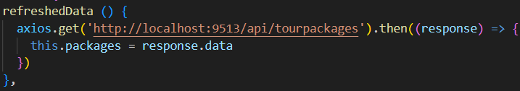

Hình ‑ Methods refreshData của TourPackages



Hình ‑ Mounted của TourPackages

**Thêm dữ liệu API**

Methods addClick được dùng để đưa các biến về giá trị rỗng để người dùng có thể nhập vào để thêm mới, ngoài ra việc làm cho biến PackagenId = 0 là để làm cho bảng popup hiện lên giao diện Add Tour Packages vì đã đặt điều kiện ở v-if. Với methods createClick thì nó được dùng như phương thức post khi nút Add được nhấn, dùng để đẩy những dữ liệu người dùng nhập lên hệ thống database rồi hiện ra thông báo.

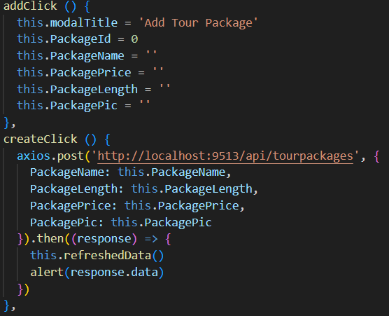

Hình ‑ Thêm dữ liệu của TourPackages

**Sửa dữ liệu API**

Methods editClick lấy dữ liệu tpk vào để truyền vào dữ liệu mà trên database đang có lên popup nhằm hiện thị cho người dùng thấy và để cho người dùng chỉnh sửa. Sau khi sửa xong người dùng nhấn nút update thì method updateClick lưu lại những gì đã được chỉnh sửa và cập nhật nó lên database rồi hiện ra thông báo.

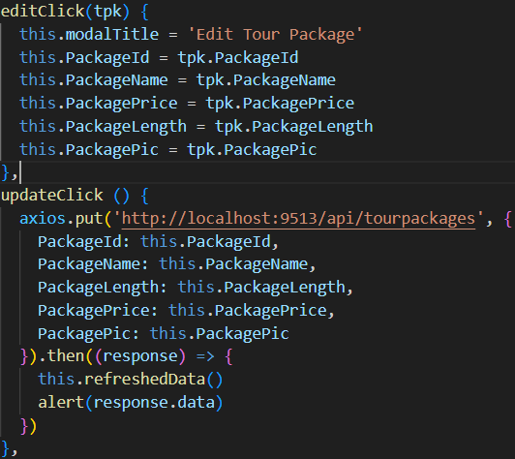

Hình ‑ Sửa dữ liệu của TourPackages

**Xóa dữ liệu API**

Methods deleteClick nhận vào tham số id để thực hiện phương thức delete cùng với id của dữ liệu mà người dùng muốn xóa. Trước khi xóa chương trình sẽ hỏi để xác nhận và sau khi xóa xong sẽ đưa ra thông báo.

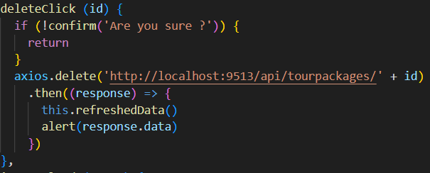

Hình ‑ Xóa dữ liệu của TourPackages

**Lưu hình ảnh API**

Method imageUpload dữ liệu event, tạo ra formData mới thường được dùng để đại diện dữ liệu từ biểu mẫu để gửi đến đường dẫn API. Sau đó nó được nối bởi file mà người dùng chọn rồi gửi đến thư mục SaveFile rồi được lưu lại.

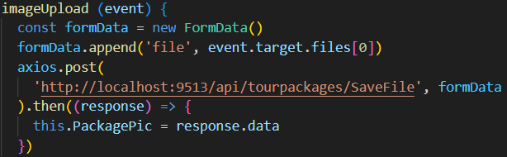

Hình ‑ Lưu hình ảnh TourPackages

## Components

Thư mục components là thư mục dùng để chứa đựng các file được sử dụng cho các file view để hiển thị lên các trang khác nhau. Phần mềm demo gồm có 7 file vue.

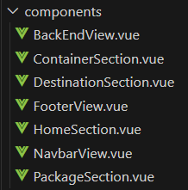

Hình ‑ Cấu trúc thư mục components

### BackEndView

File BackEndView được dùng để làm tiêu đề và navbar để chuyển giữa các trang setting trong phần admin vì thế nó được cả 4 file view ở phần backend sử dụng. Các router-link được dùng để chuyển trang, nó là một trong những chức năng của router.

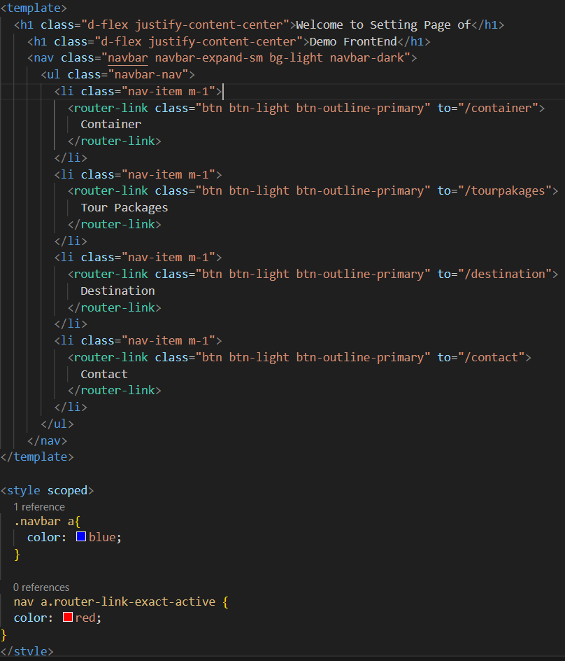

Hình ‑ Template BackEndView

### NavbarView

**Template NavbarView**

File NavbarView được dùng để làm navbar cho trang chính. Nó được dùng để cho người dùng xem những mục mà họ muốn trong trang chính một cách nhanh chóng và thuân tiện hơn.

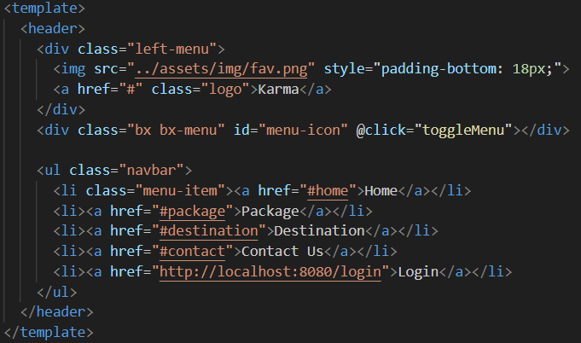

Hình ‑ Template NavbarView

**Script NavbarView**

Trong Vuejs, mitt được dùng để tùy chỉnh và đăng ký để lắng nghe các sự kiện. Tại đây, mitt được dùng để lắng nghe sự kiện khi lăn chuột tức là scrollY sẽ lớn hơn 0, khi đó sẽ có viền ở navbar để người dùng nhìn thấy navbar dễ dàng hơn. Ngoài ra còn có sự kiện khi màn hình bị thu hẹp lại thì navbar sẽ biến thành icon và khi bấm vào icon đó navbar sẽ hiện thị ra cho người dùng chọn. Khi chọn xong thì sự kiện scroll sẽ được kích hoạt và chương trình sẽ tự đóng navbar lại.

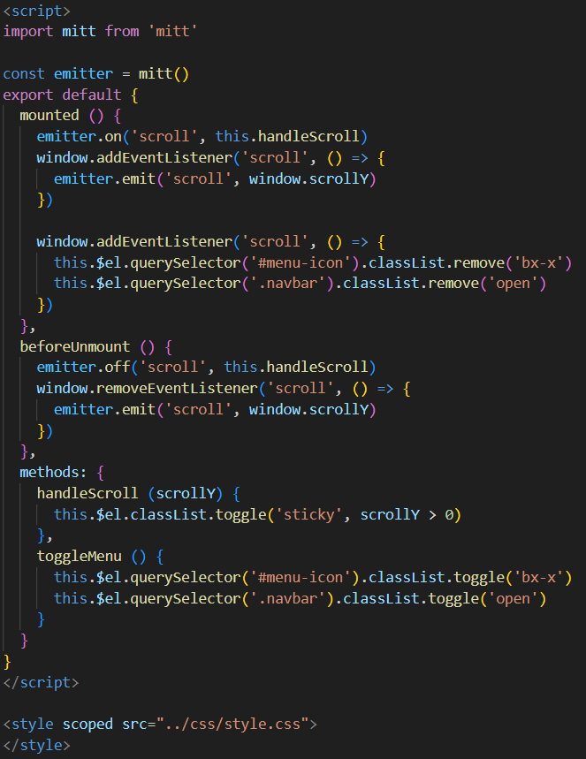

Hình ‑ Script NavbarView

### HomeSection

File HomeSection.vue là file thể hiện giao diện giới thiệu sơ bộ về trang web mang đến thông tin cho người dùng

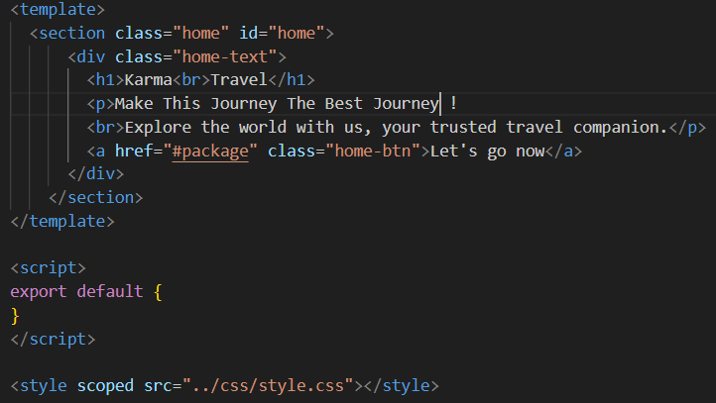

Hình ‑ Template HomeSection

### ContainerSection

**Template ContainerSection**

File ContainerSection.vue là file thể hiện giao diện thể hiện cái gói du lịch của công ty

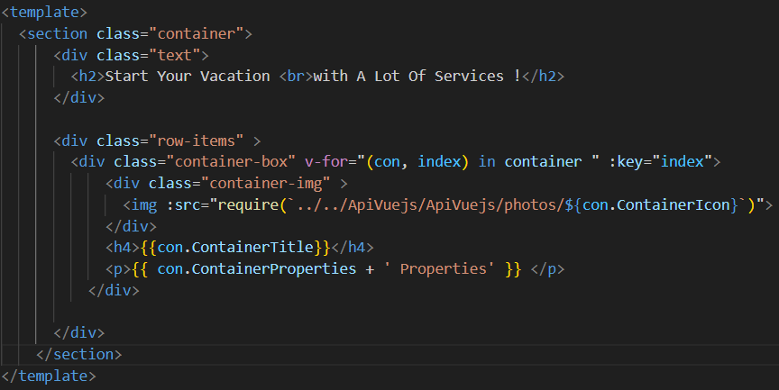

Hình ‑ Template ContainerSection

**Script ContainerSection**

Script của ContainerSection được dùng để lấy những dữ liệu từ database thông qua axios rồi đổ vào template

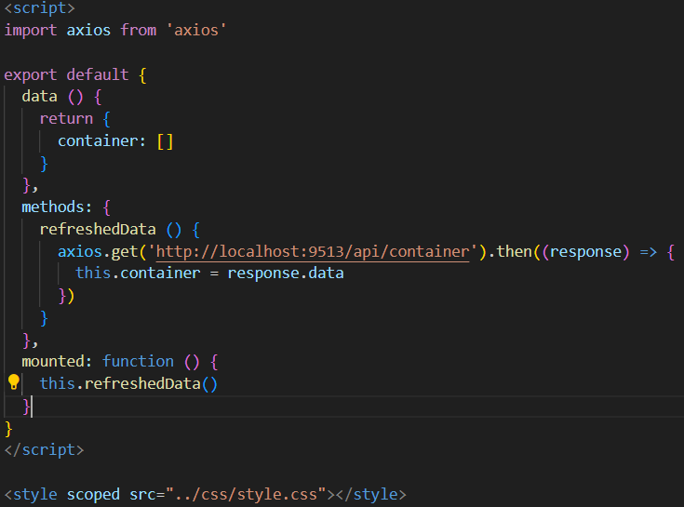

Hình ‑ Script ContainerView

### PackageSection

**Template PackageSection**

File PackageSection.vue là file thể hiện các gói du lịch sắp được thực hiện của công ty di lịch

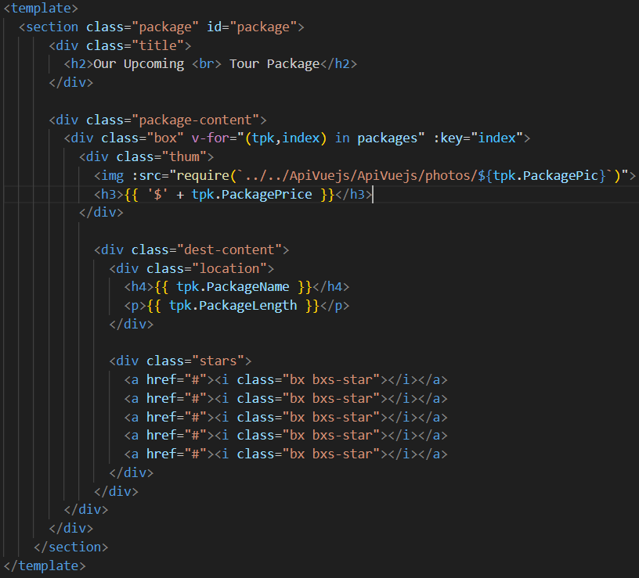

Hình ‑ Template PackageSection

**Script PackageSection**

Script của PackageSection được dùng để lấy những dữ liệu từ database thông qua axios rồi đổ vào template

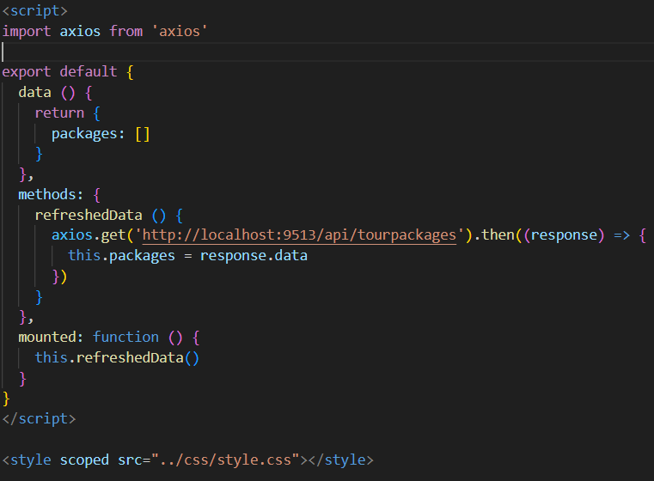

Hình ‑ Script PackageSection

### DestinationSection

**Template DestinationSection**

File DestinationSection.vue là file thể hiện các địa điểm du lịch phổ biến của công ty

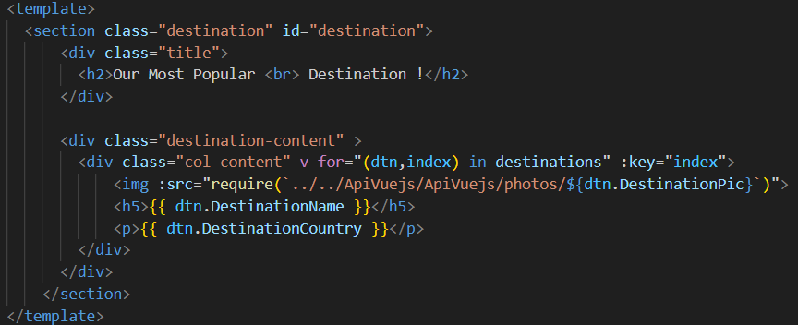

Hình ‑ Template DestinationSection

**Script DestinationSection**

Script của DestinationSection được dùng để lấy những dữ liệu từ database thông qua axios rồi đổ vào template

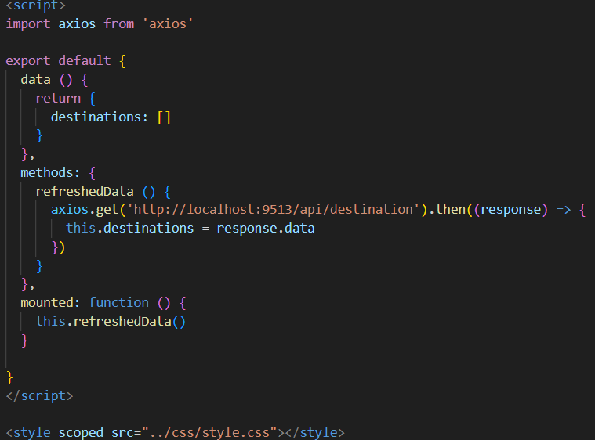

Hình ‑ Script DestinationSection

### FooterView

**Template FooterView**

File FooterView.vue là file thể hiện thông tin footer của trang web

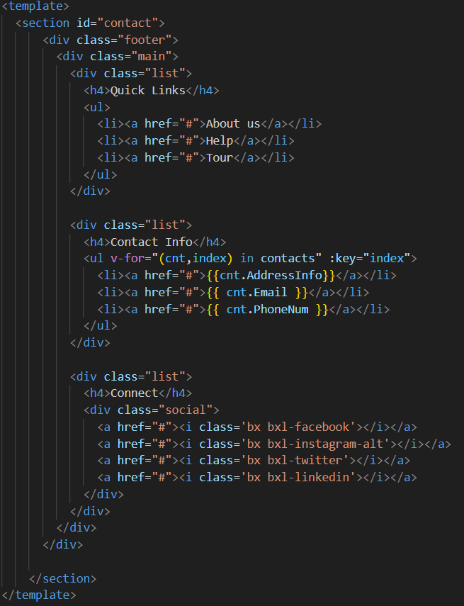

Hình ‑ Template FooterView

**Script FooterView**

Script của FooterView được dùng để lấy những dữ liệu từ database thông qua axios rồi đổ vào template

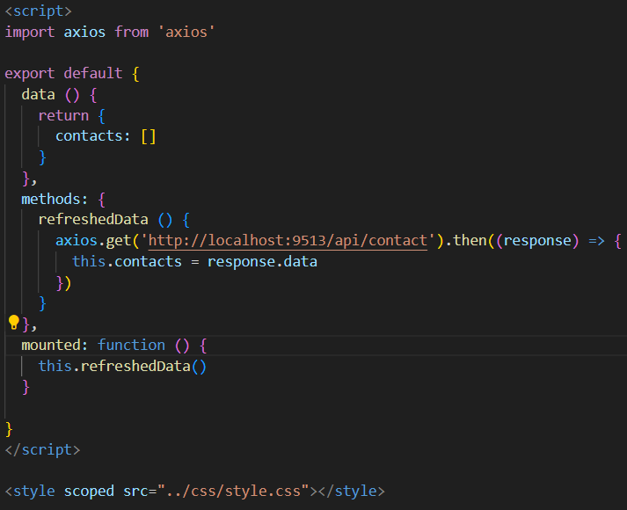

Hình ‑ Script FooterView

## Kết quả

### Màn hình HomePageView

**Phần NavbarView và HomeSection**

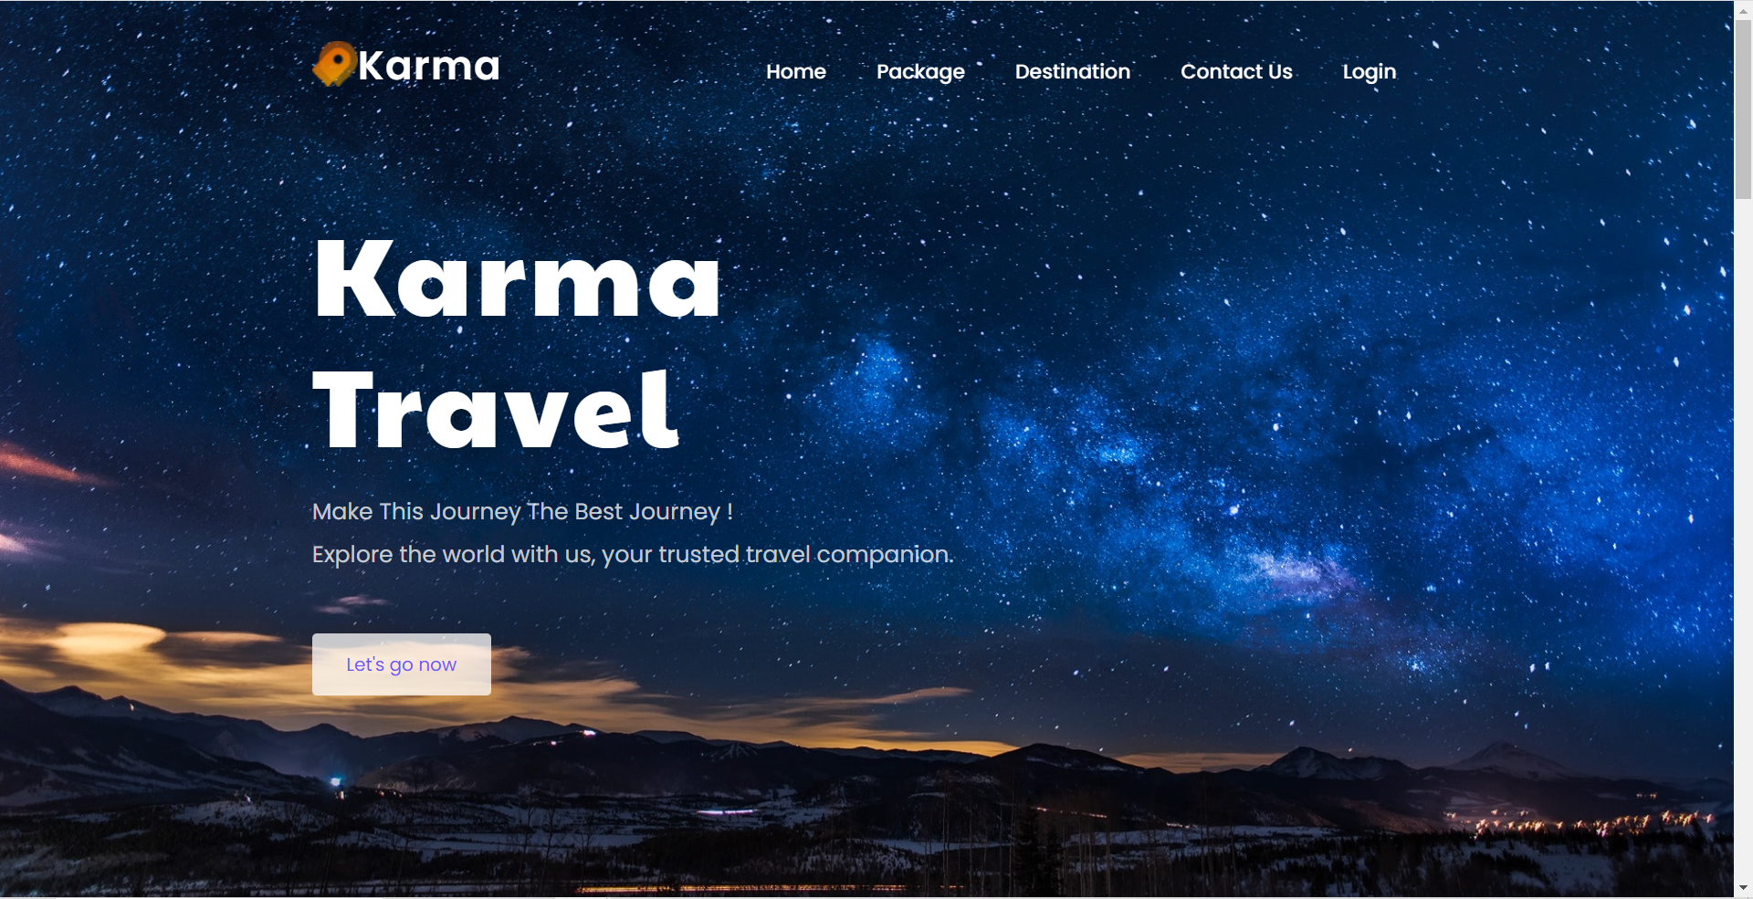

Hình ‑ Phần Navbar và HomeSection 1



Hình ‑ Phần Navbar và HomeSection 2



Hình ‑ Phần Navbar và HomeSection 3

**Phần ContainerSection**

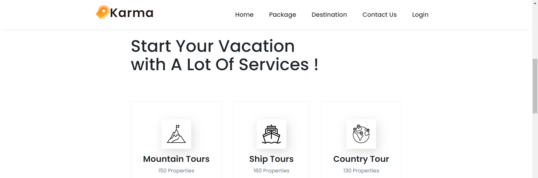

Hình ‑ Phần ContainerSection

**Phần PackageSection**

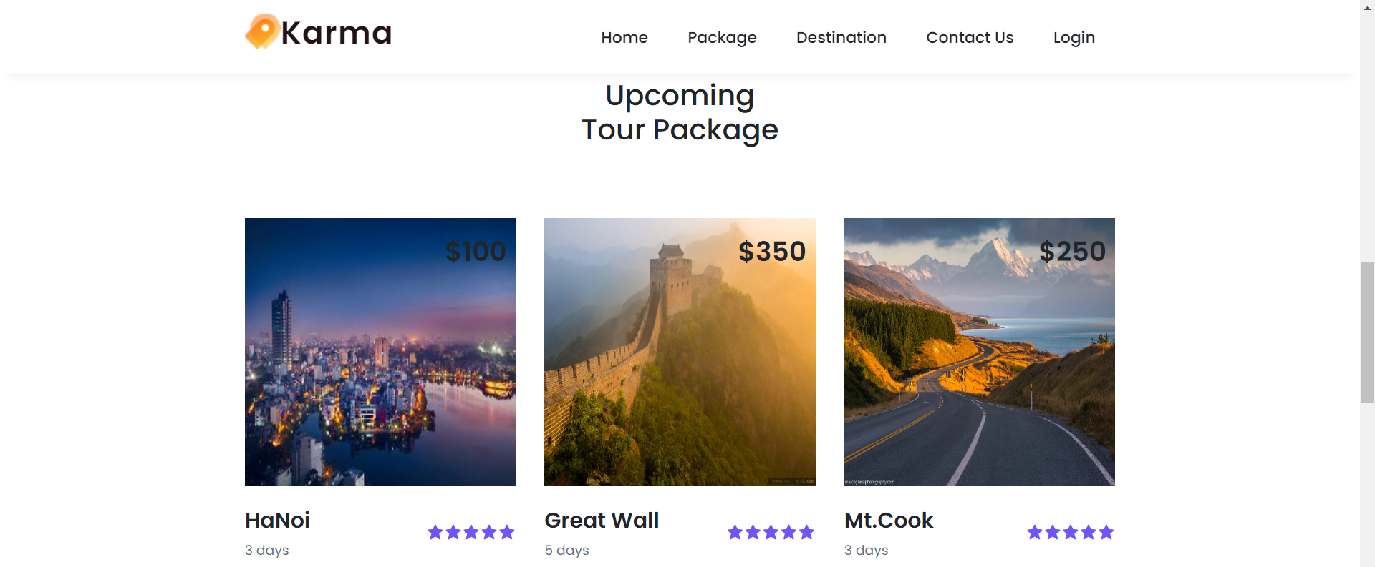

Hình ‑ Phần PackageSection

**Phần DestinationSection**

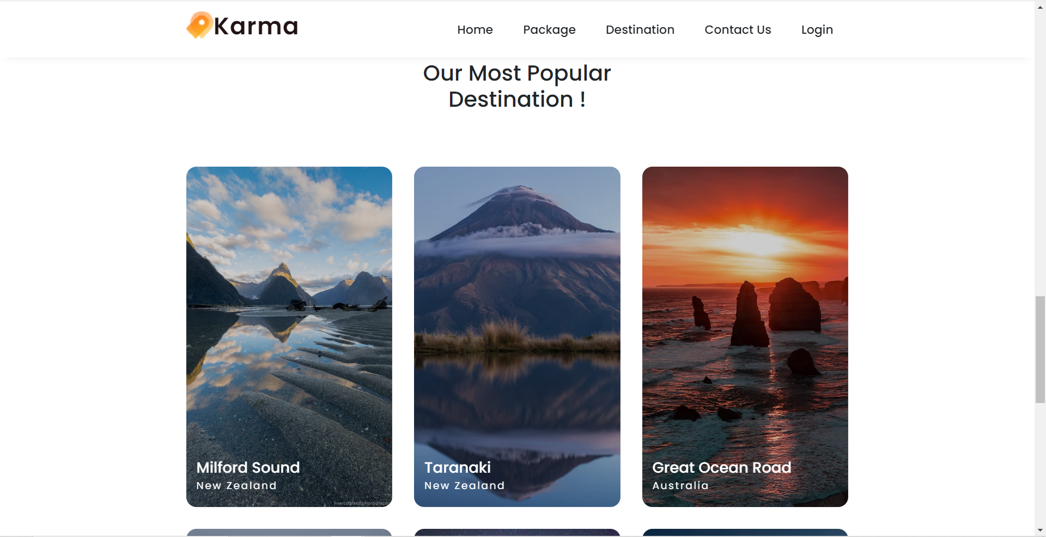

Hình ‑ Phần DestinationSection 1

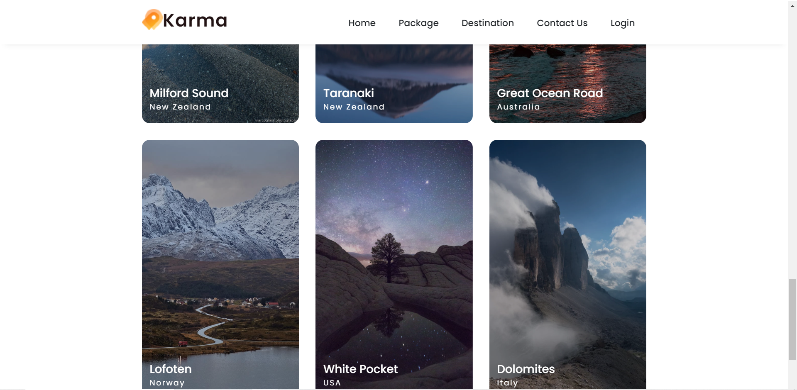

Hình ‑ Phần DestinationSection 2

**Phần Footer**



Hình ‑ Phần Footer

### Màn hình LoginView

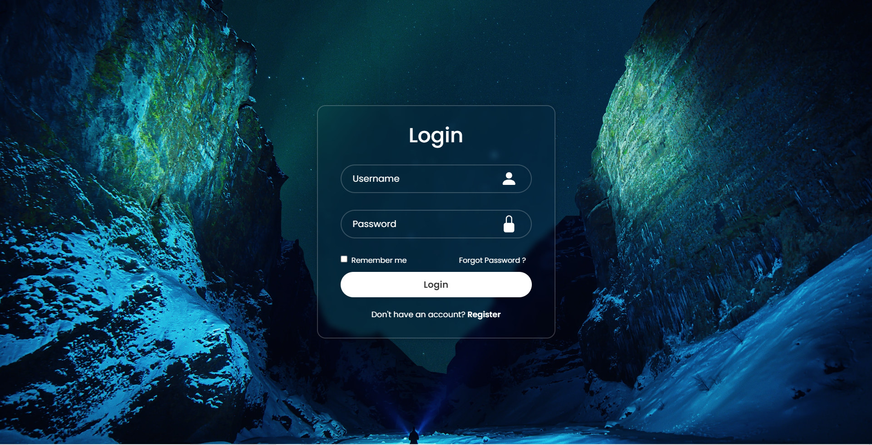

Hình ‑ Màn hình Login

### Màn hình ContainerView

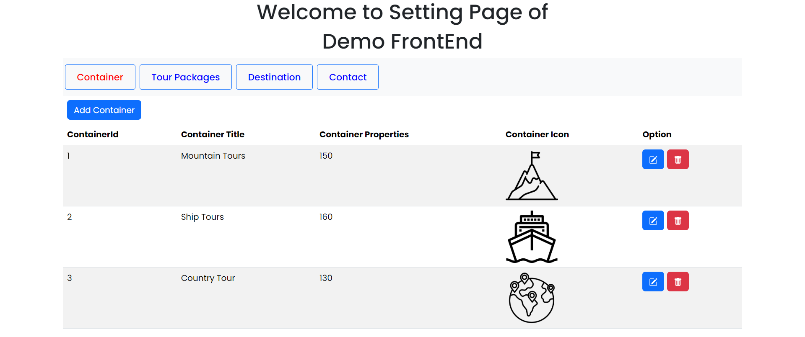

Hình ‑ Màn hình ContactView

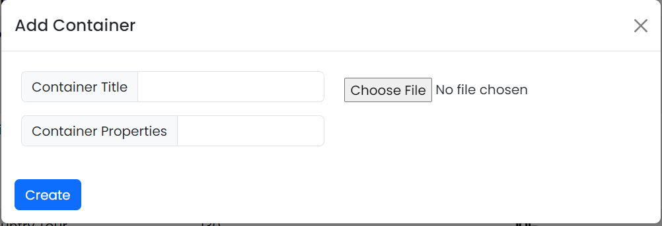

Hình ‑ Thêm Container

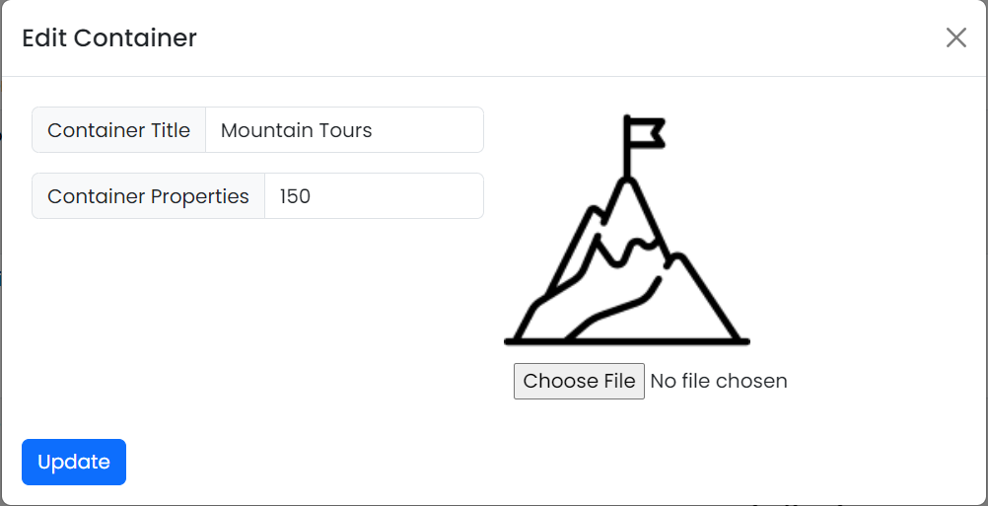

Hình ‑ Sửa Container

### Màn hình TourPackages

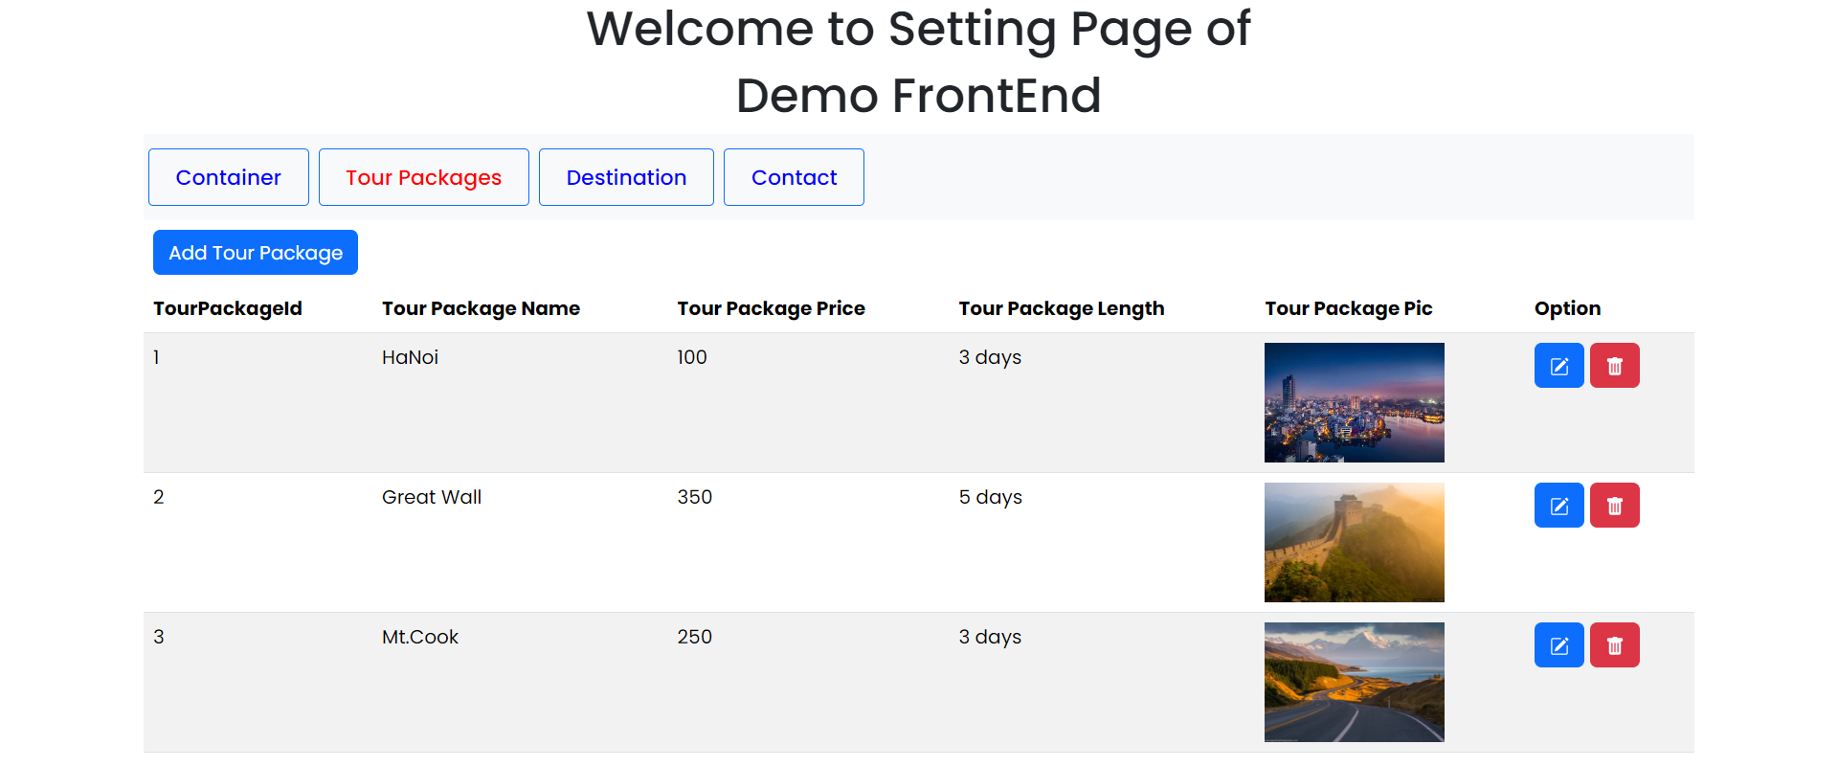

Hình ‑ Màn hình Tour Packages

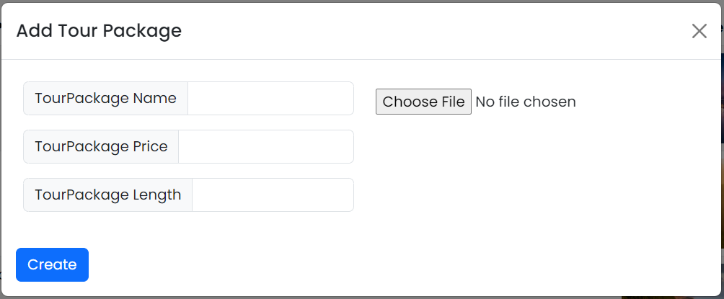

Hình ‑ Thêm Tour Packages

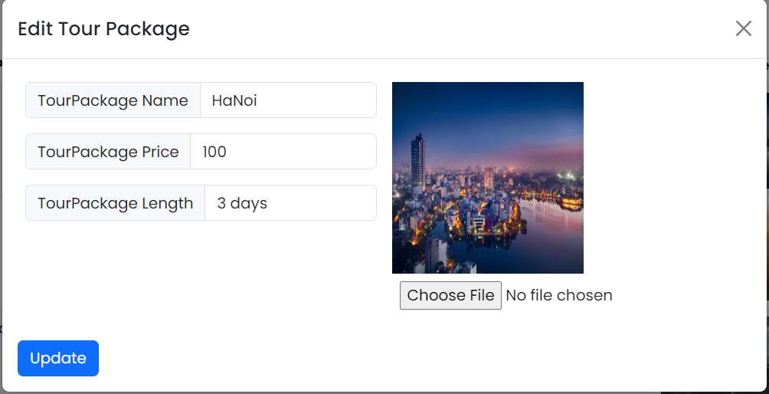

Hình ‑ Sửa Tour Packages

### Màn hình DestinationView

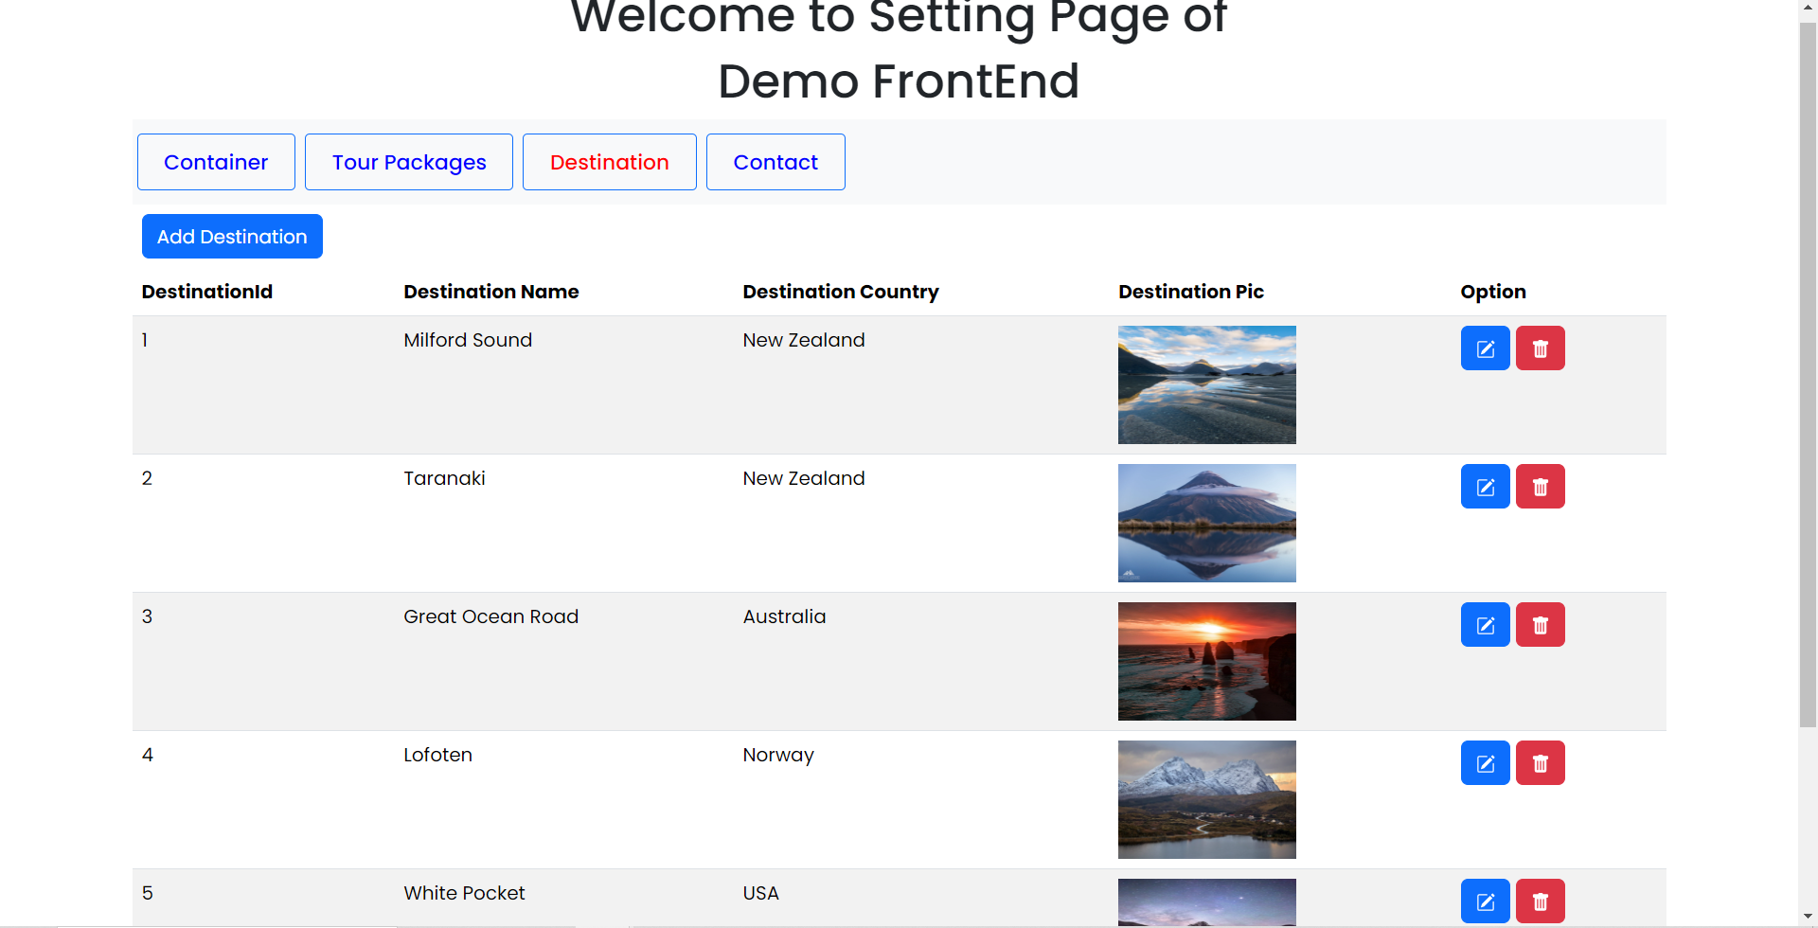

Hình ‑ Màn hình Destination

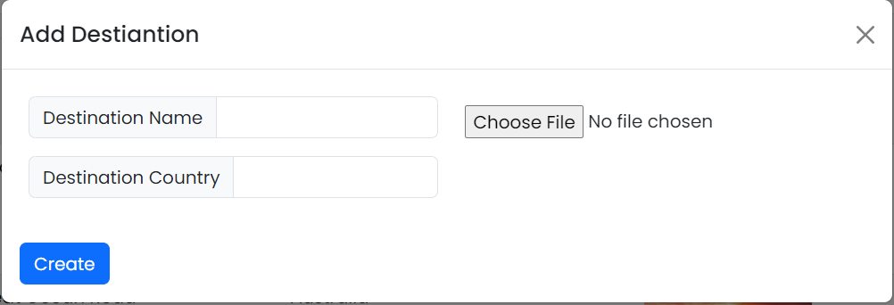

Hình ‑ Thêm Destination

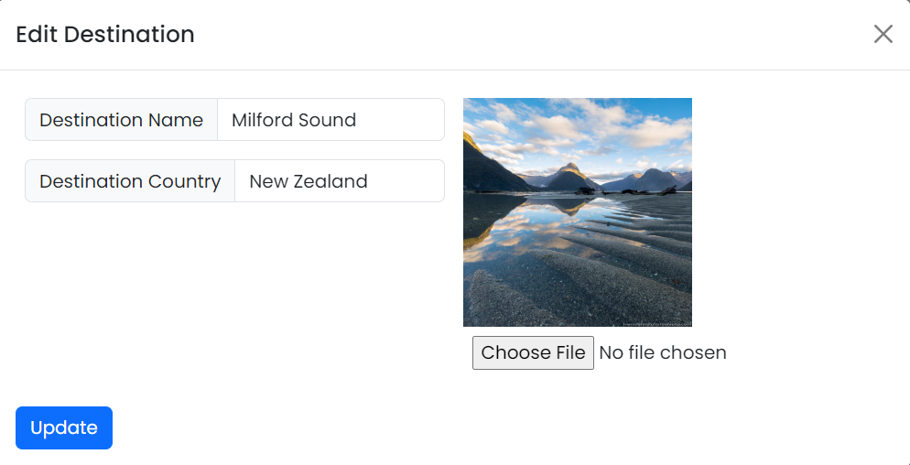

Hình ‑ Sửa Destination

### Màn hình ContactView

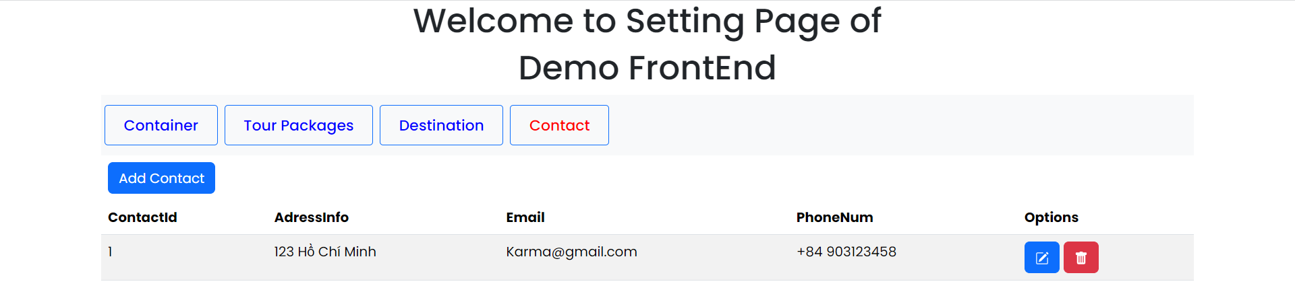

Hình ‑ Màn hình ContactView

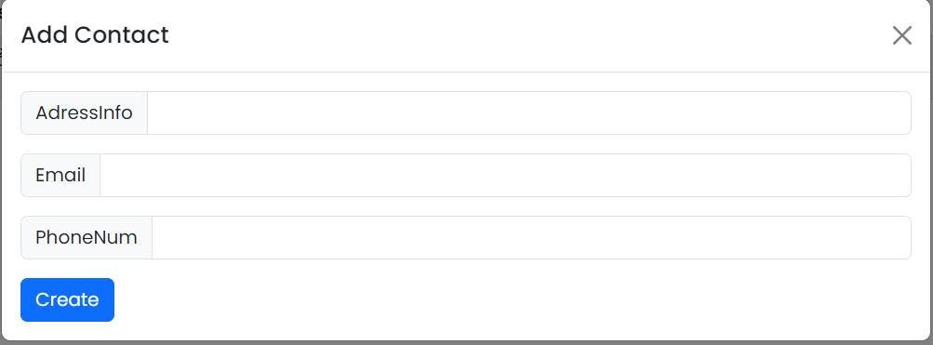

Hình ‑ Thêm Contact

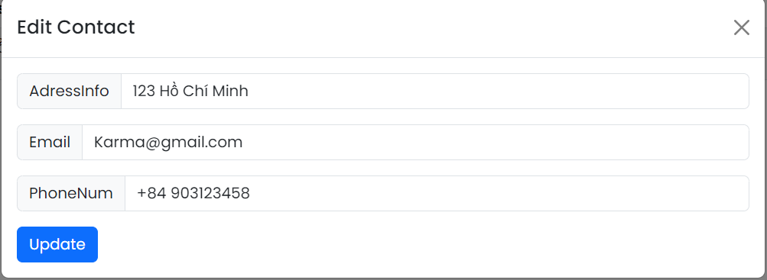

Hình ‑ Sửa Contact

# TỔNG KẾT

## Kết quả đạt được

Những kết quả đã đạt được sau khi hoàn thành đồ án bao gồm:

* Xây dựng ứng dụng web tương tác: Sau khi tìm hiểu framework vue.js, chúng tôi đã có thể tạo các ứng dụng web động. Chúng tôi có thể xây dựng các tính năng như cập nhật dữ liệu trong thời gian thực, xử lý sự kiện và tương tác người dùng một cách mượt mà.
* Vue.js cũng đã giúp chúng tôi hiểu rõ hơn về các khái niệm quan trọng trong lập trình front-end như giao diện người dùng (UI), trạng thái ứng dụng, quản lý sự kiện, và nhiều khía cạnh khác.
* Chúng tôi đã có thể thiết kế giao diện người dùng một cách tự do với sự hỗ trợ từ Vue Single File Components (SFCs), giúp chúng tôi viết HTML, JavaScript, và CSS trong cùng một tệp.
* Rèn luyện kỹ năng học tập và thực hành: Thực hiện đồ án đã làm cho chúng tôi nâng cao kỹ năng thực hành cũng như nghiên cứu, trau dồi thêm kinh nghiệm cho các dự án công nghệ trong tương lai.

## Quá trình thực hiện

### Tiềm năng và thách thức

**Tiềm năng**

Vue.js Framework là một trong những framework phổ biến, có một cộng đồng lớn và tích cực. Điều này có nghĩa là có rất nhiều tài nguyên và sự hỗ trợ.

Vue.js là một framework linh hoạt, cho phép mở rộng ứng dụng theo nhu cầu của người dùng và có thể tích hợp với các framework khác, chẳng hạn như Node.js và React.

Công ty và mentor tạo điều kiện và hướng dẫn tận tâm, tận tình về các vấn đề liên quan đến đề tài đang tìm hiểu

**Thách thức**

Chưa có tìm hiểu đủ sâu về các tính năng và chức năng phức tạp của Vuejs

Lãng phí nhiều thời gian để tìm hiểu và chỉnh sửa lỗi

Chưa thể tối ưu hóa code trong website

Kinh nghiệm thiết kế website còn gặp nhiều hạn chế

### Phương án khắc phục

Sử dụng các công cụ hay câu lệnh có sẵn. Vue.js Framework cung cấp một số công cụ và câu lệnh để hỗ trợ điều đó. Ví dụ như lệnh npm run lint -- --fix

Tìm kiếm và tham khảo các mẫu thiết kế có sẵn trên Internet, có thể dùng chúng để giảm thiểu thời gian và công sức

### Định hướng phát triển

Nâng cao kiến thức: Công nghệ phát triển không ngừng qua từng phút từng giây, vì thế việc cập nhật liên tục các kiến thức là điều vô cùng cần thiết để không bị tụt hậu.

Cải thiện kỹ năng chuyên môn: Lập trình là một môn học cần thực hành thường xuyên nếu không sẽ dễ bị quên mất. Vì vậy phải lập trình nhiều hơn bằng cách tìm kiếm các dự án thực tế để thực hành hay tìm hiểu thêm về các công nghệ mới.

# TÀI LIỆU THAM KHẢO

Tiếng Việt

HIEU, P. (2023, 9 27). *Vue.js - Vòng đời của một Vue Instance, Lifecycle Hooks*. Retrieved 9 27, 2023, from https://viblo.asia/: https://viblo.asia/p/vuejs-vong-doi-cua-mot-vue-instance-lifecycle-hooks-Ljy5Vmazlra

Nguyễn, K. (2023, 9 20). *Angular vs React vs VueJs: Nên chọn Framework nào ?* Retrieved 9 20, 2023, from https://viblo.asia/: https://viblo.asia/p/angular-vs-react-vs-vuejs-nen-chon-framework-nao-2023-3kY4g5r9LAe

Son, L. N. (2023, 7 10). *Sử dụng key đúng cách trong vòng lặp Vue*. Retrieved 10 7, 2023, from https://viblo.asia/: https://viblo.asia/p/su-dung-key-dung-cach-trong-vong-lap-vue-ORNZqnVel0n

Tiếng Anh

You, E. (2023, 10 6). *Vue.js - The Progressive JavaScript Framework*. Retrieved 10 7, 2023, from vuejs.org: https://vuejs.org/guide/introduction.html